BỘ GIÁO DỤC VÀ ĐÀO TẠO
TRƯỜNG ĐẠI HỌC SƯ PHẠM KỸ THUẬT HƯNG YÊN



BÀI TẬP LỚN

MÔN: PHÂN TÍCH NGHIỆP VỤ PHẦN MỀM
PHÂN TÍCH NGHIỆP VỤ CHO WEBSITE ĐĂNG KÍ KHÓA HỌC

KHOA CÔNG NGHỆ THÔNG TIN
NGÀNH: KỸ THUẬT PHẦN MỀM

NHÓM SINH VIÊN: PHẠM THỊ KIM NGÂN- 12423071
CHU THỊ THẢO NGUYÊN- 12423052
MÃ LỚP: 12523T.1

GIẢNG VIÊN HƯỚNG DẪN: ĐÀO ANH HIỂN

HƯNG YÊN -2026

Nhận xét của giảng viên 1 đánh giá:
.................................................................................................................................................. ..................................................................................................................................................
..................................................................................................................................................
..................................................................................................................................................
..................................................................................................................................................

Ký và ghi họ tên

Nhận xét của giảng viên 2 đánh giá:
..................................................................................................................................................
..................................................................................................................................................
..................................................................................................................................................
..................................................................................................................................................
..................................................................................................................................................
..................................................................................................................................................
..................................................................................................................................................
Ký và ghi họ tên

LỜI CAM ĐOAN

Em xin cam đoan bài tập lớn môn Phân tích nghiệp vụ phần mềm có tên “Phân tích nghiệp vụ cho website đăng kí khóa học” là sản phẩm của nhóm em. Những phần sử dụng tài liệu tham khảo trong bài tập lớn đã được nêu rõ trong phần tài liệu tham khảo. Các số liệu, kết quả trình bày trong bài tập lớn là hoàn toàn trung thực, nếu sai nhóm em xin chịu hoàn toàn trách nhiệm và chịu mọi kỷ luật của bộ môn và nhà trường đề ra.
Hà Nội, ngày … tháng … năm 2026
Sinh viên 1

Họ và tên sinh viên

Sinh viên 2

Họ và tên sinh viên

LỜI CẢM ƠN
Lời đầu tiên, nhóm sinh viên chúng em xin gửi lời chào trân trọng và lời cảm ơn sâu sắc nhất đến Ban Giám hiệu nhà trường, Ban Chủ nhiệm Khoa Công nghệ thông tin cùng toàn thể các thầy cô giáo phụ trách bộ môn Phân tích nghiệp vụ phần mềm – Trường Đại học Sư phạm Kỹ thuật Hưng Yên. Chúng em xin chân thành cảm ơn nhà trường và Khoa đã luôn tạo môi trường học tập năng động, trang thiết bị hiện đại và điều kiện thuận lợi nhất để chúng em có thể học tập, nghiên cứu và hoàn thành bài tập lớn này.
Đặc biệt, nhóm chúng em xin gửi lời tri ân chân thành và sâu sắc nhất tới thầy Đào Anh Hiển. Trong suốt quá trình học tập và thực hiện đề tài "Phân tích nghiệp vụ hệ thống Website đăng ký khóa học", thầy đã luôn tận tình giảng dạy, truyền đạt kiến thức và sát sao hướng dẫn chúng em. Những bài giảng lý thuyết thiết thực cùng những lời góp ý, định hướng chi tiết của thầy trong từng bản đặc tả Use-case, biểu đồ lớp hay thiết kế giao diện đã giúp chúng em tháo gỡ nhiều khó khăn, hiểu sâu hơn về quy trình phân tích một phần mềm thực tế và hoàn thiện đồ án một cách chỉn chu nhất.
Chúng em cũng xin gửi lời cảm ơn đến các thầy cô giáo trong Khoa đã giảng dạy các môn học chuyên ngành trước đó. Những kiến thức tổng hợp quý báu từ giảng đường chính là hành trang vững chắc, giúp chúng em có tư duy logic và nền tảng kỹ thuật để vận dụng vào việc phân tích yêu cầu, thiết kế luồng quy trình cho hệ thống lần này.
Việc phân tích một hệ thống nghiệp vụ có tính thực tiễn cao như "Website đăng ký khóa học trực tuyến" đòi hỏi một cái nhìn bao quát và sự tỉ mỉ trong từng quy trình (từ quản lý học viên, quản lý khóa học đến hệ thống thanh toán, thống kê). Mặc dù nhóm đã nỗ lực hết mình để tìm hiểu và áp dụng các kiến thức đã học, nhưng do giới hạn về mặt thời gian cũng như kinh nghiệm thực tiễn còn nhiều hạn chế, bài tập lớn chắc chắn không thể tránh khỏi những thiếu sót.
Nhóm chúng em rất mong nhận được sự thông cảm, cũng như những ý kiến đánh giá, nhận xét và góp ý quý báu từ thầy và các thầy cô giáo trong Khoa. Những lời góp ý đó sẽ là bài học kinh nghiệm vô cùng quý giá giúp chúng em ngày càng hoàn thiện bản thân, nâng cao kỹ năng phân tích nghiệp vụ và làm tốt hơn trong các dự án thực tế sau này.
Cuối cùng, chúng em kính chúc thầy Đào Anh Hiển cùng toàn thể các thầy cô giáo Khoa Công nghệ thông tin dồi dào sức khỏe, hạnh phúc và tiếp tục gặt hái được nhiều thành công trên con đường sự nghiệp trồng người.
Nhóm em xin trân trọng cảm ơn!

MỤC LỤC

DANH SÁCH BẢNG BIỂU 8
DANH SÁCH TỪ VIẾT TẮT 9
BẢNG GHI NHẬN THAY ĐỔI 10
CHƯƠNG 1 GIỚI THIỆU VỀ ĐỀ TÀI 11
1.1 Tổng quan về sản phẩm 11
1.2 Bối cảnh của sản phẩm 11
1.3 Cơ hội kinh doanh của sản phẩm 12
1.4 Tầm nhìn của sản phẩm 12
1.5 Các tính năng chính 12
1.6 Giả định và phụ thuộc 13
1.7 Phạm vi và giới hạn 13
1.8 Các quy định nghiệp vụ 14
CHƯƠNG 2 ĐẶC TẢ YÊU CẦU 16
2.1 Danh sách Actor 16
2.2 Danh sách Use-case 16
2.3 Đặc tả ca sử dụng 19
2.3.1 Đăng kí tài khoản 19
2.3.2 Xem và tìm kiếm khóa học 22
2.3.3 Quản lí giỏ hàng 25
2.3.4 Thanh toán 29
2.3.5 Xem trang quản trị 33
2.3.6 Quản lý khóa học 36
2.3.7 Quản lý học viên 39
2.3.8 Quản lý đơn hàng 43
2.3.9 Thống kê doanh thu 47
CHƯƠNG 3 CÁC YÊU CẦU CHỨC NĂNG 50
3.1 Biểu đồ lớp thực thể 50
3.1.1 Mô tả lớp thực thể dưới dạng bảng. 51
3.2 Biểu đồ hoạt động của use case/ hệ thống/ phương thức 54
3.2.1 Biểu đồ hoạt động của Use-case đăng kí tài khoản 54
3.2.2 Biểu đồ hoạt động của Use-case xem và tìm kiếm khóa học 55
3.2.3 Biểu đồ hoạt động của Use-case thanh toán 56
3.2.4 Biểu đồ hoạt động của Use-case xem trang quản trị 57
3.2.5 Biểu đồ hoạt động của Use-case Quản lý khóa học 58
3.2.6 Biểu đồ hoạt động của Use-case Quản lý đơn hàng 58
3.2.7 Biểu đồ hoạt động của Use-case quản lý học viên 58
3.2.8 Biểu đồ hoạt động của Use-case quản lí giỏ hàng 58
3.2.9 Biểu đồ hoạt động của Use-case thống kê, báo cáo 59
3.3 Biểu đồ Swimlande 60
3.3.1 Biểu đồ Swimlande mua khóa học 60
3.3.2 Biểu đồ Swimlande quản lí học viên 61
3.4 Yêu cầu của hệ thống 62
3.4.1 Screen Flow 62
3.4.2 Screen Descriptions 64
3.4.3 Screen Authorization 71
3.4.4 Các chức năng không có giao diện 72
3.5 Thiết kế Prototype 74
3.5.1 Seing List 74
CHƯƠNG 4 CÁC YÊU CẦU PHI CHỨC NĂNG 82
4.1 External Interfaces 82
4.1.1 Giao tiếp phần cứng (Hardware Interfaces): 82
4.1.2 Giao tiếp phần mềm (Software Interfaces): 82
4.1.3 Giao tiếp mạng (Communication Interfaces): 82
4.2 Các thuộc tính chất lượng 83
4.2.1 Tính hiệu năng (Performance): 83
4.2.2 Tính bảo mật (Security): 83
4.2.3 Tính khả dụng (Usability): 83
4.2.4 Tính sẵn sàng (Availability): 83
4.2.5 Tính bảo trì và mở rộng (Maintainability & Scalability): 84
TÀI LIỆU THAM KHẢO 85

DANH SÁCH HÌNH VẼ
Hình 2-1: Use case tổng quát website đăng kí khóa học 21
Hình 2-2: Use-case chức năng đăng kí tài khoản 22
Hình 2-3: Use-case chức năng xem và tìm kiếm khóa học 25
Hình 2-4: Use-case chức năng quản lí giỏ hàng 28
Hình 2-5: Use-case chức năng thanh toán 32
Hình 2-6: Use-case chức năng xem trang quản trị 36
Hình 2-7: Use-case chức năng quản lí khóa học 39
Hình 2-8: Use-case chức năng quản lí học viên 42
Hình 2-9: Use-case chức năng quản lí đơn hàng 46
Hình 2-10: Use-case chức năng thống kê doanh thu 50
Hình 3-1: Biểu đồ lớp của ứng dụng website đăng kí khóa học 53
Hình 3-2: Biểu đồ hoạt động của Use-case đăng kí 57
Hình 3-3: Biểu đồ hoạt động của phương thức xem và tìm kiếm khóa học 58
Hình 3-4: Biểu đồ hoạt động của Use-case thanh toán 59
Hình 3-5: Biểu đồ hoạt động của Use-case xem trang quản trị 60
Hình 3-6: Biểu đồ hoạt động của Use-case quản lý khóa học 61
Hình 3-7: Biểu đồ hoạt động của Use-case quản lý đơn hàng 61
Hình 3-8: Biểu đồ hoạt động của Use-case quản lí học viên 62
Hình 3-9: Biểu đồ hoạt động của Use-case quản lí giỏ hàng 62
Hình 3-10: Biểu đồ hoạt động của Use-case thống kê, báo cáo 63
Hình 3-11:Biểu đồ Swimlande mua khóa học 64
Hình 3-12: Biểu đồ Swimlande quản lí học viên 65
Hình 3-13: Screen Flow khách hàng 66
Hình 3-14: Screen Flow quản trị 67
Hình 3-15:Màn hình đăng kí 78
Hình 3-15:Màn hình đăng nhập 79
Hình 3-16: Màn hình trang chủ 80
Hình 3-17: Màn hình xem khóa học 81
Hình 3-18: Màn hình xem chi tiết thông tin khóa học 82
Hình 3-19: Màn hình giỏ hàng và thanh toán 82
Hình 3-20: Màn hình trang chủ tổng quan quản lí 83
Hình 3-21: Màn hình quản lí học viên 84
Hình 3-22: Màn hình quản li khóa học 84
Hình 3-23:Màn hình quản lí đơn hàng 85

DANH SÁCH BẢNG BIỂU
Bảng 2-1: Bảng danh sách actor 19
Bảng 2-2: Bảng danh sách các ca sử dụng 19
Bảng 2-3: Bảng đặc tả Use-case đăng kí tài khoản 22
Bảng 2-4:Bảng đặc tả Use-case chức năng xem và tìm kiếm khóa học 25
Bảng 2-5:Bảng đặc tả chức năng quản lí giỏ hàng 28
Bảng 2-6: Bảng đặc tả chức năng thanh toán khóa học 32
Bảng 2-7: Bảng đặc tả chức năng quản lí khóa học 39
Bảng 2-8: Bảng đặc tả chức năng quản lí học viên 42
Bảng 2-9: Bảng đặc tả chức năng quản lí đơn hàng 46
Bảng 2-10: Bảng đặc tả chức năng thống kê doanh thu 50
Bảng 3-1: Bảng mô tả từng lớp thực thể 54
Bảng 3-2: Screen Descriptions đăng kí 68
Bảng 3-3: Screen Descriptions trang chủ 69
Bảng 3-4: Screen Descriptions tìm kiếm và lọc khóa học 70
Bảng 3-5: Screen Descriptions chi tiết khóa học 71
Bảng 3-6: Screen Descriptions giỏ hàng và thanh toán 72
Bảng 3-7: Screen Descriptions quản lí khóa học 73
Bảng 3-8: Screen Descriptions quản lí học viên 74
Bảng 3-9: Screen Descriptions quản lí đơn hàng 75
Bảng 3-10: Screen Authorizaation 75
Bảng 3-11: Các chức năng không có giao diện 76

DANH SÁCH TỪ VIẾT TẮT
Từ viết tắt | Từ đầy đủ | Giải thích
CMS | Content Management System | Hệ quản trị nội dung

BẢNG GHI NHẬN THAY ĐỔI

*A – Tạo mới, M – Sửa đổi, D – Xóa bỏ
Ngày  thay đổi | Vị trí  thay đổi | A*  M, D | Nguồn gốc | Phiên  bản cũ | Mô tả thay đổi | Phiên  bản mới
01/10/2024 | Toàn bộ | A | Biểu mẫu trên starteam | N/a | Tạo mới hoàn toàn | v1.0

GIỚI THIỆU VỀ ĐỀ TÀI

Tổng quan về sản phẩm
Website đăng ký khóa học là một hệ thống phần mềm được xây dựng nhằm hỗ trợ quản lý và vận hành hoạt động đăng ký, tổ chức và theo dõi các khóa học trong môi trường số hóa. Sản phẩm đóng vai trò như một công cụ quản lý tập trung, giúp kiểm soát thông tin khóa học, học viên, giảng viên, lịch học và thanh toán một cách chính xác và hiệu quả.
Sản phẩm được thiết kế để đáp ứng nhu cầu của các trung tâm đào tạo, tổ chức giáo dục hoặc cá nhân cung cấp khóa học, đặc biệt là trong bối cảnh chuyển đổi số ngày càng phổ biến. Thông qua việc tích hợp các nghiệp vụ chính vào một hệ thống thống nhất, website giúp giảm thiểu các thao tác thủ công, hạn chế sai sót, đồng thời nâng cao tính minh bạch và khả năng quản lý dữ liệu.
Website không chỉ phục vụ mục đích quản lý nội bộ mà còn là nền tảng kết nối giữa đơn vị cung cấp khóa học và học viên. Người dùng có thể dễ dàng tìm kiếm, xem thông tin chi tiết và đăng ký các khóa học trực tuyến. Điều này góp phần nâng cao trải nghiệm người dùng, đồng thời mở rộng khả năng tiếp cận và phát triển quy mô đào tạo.

Bối cảnh của sản phẩm
Trong những năm gần đây, lĩnh vực giáo dục và đào tạo tại Việt Nam có sự phát triển mạnh mẽ, đặc biệt là các hình thức học trực tuyến (E-learning) và các khóa học ngắn hạn. Sự gia tăng nhu cầu học tập kéo theo yêu cầu về các hệ thống quản lý và đăng ký khóa học chuyên nghiệp, thuận tiện và hiệu quả.
Tuy nhiên, nhiều trung tâm đào tạo hoặc cá nhân giảng dạy hiện nay vẫn sử dụng các phương pháp quản lý thủ công như ghi chép, sử dụng bảng tính hoặc xử lý đăng ký qua tin nhắn. Điều này dễ dẫn đến sai sót trong quản lý danh sách học viên, lịch học, cũng như khó khăn trong việc theo dõi thanh toán và đánh giá hiệu quả khóa học.
Trong bối cảnh đó, website đăng ký khóa học được định hướng là một giải pháp công nghệ giúp chuẩn hóa quy trình đăng ký, quản lý khóa học và nâng cao trải nghiệm người dùng, đồng thời đáp ứng xu hướng chuyển đổi số trong lĩnh vực giáo dục.

Cơ hội kinh doanh của sản phẩm
Sự phát triển của nhu cầu học tập trực tuyến và kỹ năng nghề nghiệp mở ra cơ hội lớn cho các nền tảng cung cấp khóa học. Người học ngày càng ưu tiên sự tiện lợi, linh hoạt trong việc tìm kiếm và đăng ký khóa học.
Việc xây dựng và phân tích nghiệp vụ cho website đăng ký khóa học giúp hình thành một mô hình hệ thống có khả năng áp dụng rộng rãi cho các trung tâm đào tạo, tổ chức giáo dục và cá nhân giảng dạy. Đây là nền tảng quan trọng để phát triển các sản phẩm phần mềm hỗ trợ kinh doanh trong lĩnh vực giáo dục.
Đề tài mang ý nghĩa thực tiễn cao khi góp phần nâng cao hiệu quả quản lý, cải thiện trải nghiệm học viên và tăng khả năng cạnh tranh cho các đơn vị cung cấp khóa học.

Tầm nhìn của sản phẩm
Tầm nhìn của đề tài là xây dựng một mô hình nghiệp vụ hoàn chỉnh cho hệ thống đăng ký và quản lý khóa học trong môi trường số hóa. Mô hình này cần phản ánh đầy đủ các quy trình thực tế như tìm kiếm khóa học, đăng ký, thanh toán và quản lý học viên.
Thông qua việc phân tích và đặc tả yêu cầu một cách có hệ thống, đề tài hướng tới việc tạo ra một bộ tài liệu nghiệp vụ rõ ràng, làm cơ sở cho các giai đoạn thiết kế và phát triển hệ thống sau này.
Tầm nhìn dài hạn là góp phần chuẩn hóa quy trình quản lý và cung cấp khóa học, hỗ trợ các đơn vị đào tạo vận hành hiệu quả và phát triển bền vững.

Các tính năng chính
Dựa trên việc phân tích hoạt động thực tế, hệ thống website đăng ký khóa học cần hỗ trợ các nhóm nghiệp vụ chính sau:
- Quản lý khóa học (tạo, cập nhật, phân loại khóa học)
- Quản lý học viên (đăng ký, lưu trữ thông tin, theo dõi quá trình học)
- Xử lý đăng ký và thanh toán khóa học
- Tìm kiếm và xem thông tin khóa học
- Báo cáo và thống kê (số lượng học viên, doanh thu, hiệu quả khóa học)
Việc xác định các nhóm nghiệp vụ nhằm làm rõ phạm vi hoạt động của hệ thống và mối quan hệ giữa các quy trình, từ đó đảm bảo hệ thống phản ánh đúng nhu cầu thực tế.

Giả định và phụ thuộc
Trong quá trình phân tích nghiệp vụ, đề tài được xây dựng dựa trên một số giả định sau:
- Hệ thống phục vụ cho các trung tâm đào tạo hoặc cá nhân cung cấp khóa học với quy mô nhỏ đến vừa
- Người dùng có thể truy cập hệ thống thông qua internet
- Quy trình đăng ký khóa học được thực hiện trực tuyến
Ngoài ra, hệ thống có thể phụ thuộc vào các dịch vụ bên ngoài như:
- Cổng thanh toán trực tuyến
- Hệ thống gửi email hoặc thông báo
- Nền tảng lưu trữ dữ liệu
Các yếu tố này có thể ảnh hưởng đến thiết kế kỹ thuật nhưng không làm thay đổi bản chất nghiệp vụ chính của hệ thống.

Phạm vi và giới hạn
Phạm vi của đề tài tập trung vào việc phân tích các quy trình nghiệp vụ liên quan đến:
- Tìm kiếm và đăng ký khóa học
- Quản lý khóa học và học viên
- Xử lý thanh toán và theo dõi đăng ký
- Báo cáo và thống kê cơ bản
Đề tài không bao gồm:
- Thiết kế chi tiết giao diện (UI/UX trên Figma chỉ mang tính minh họa)
- Lập trình và triển khai hệ thống thực tế
- Phân tích sâu các vấn đề kỹ thuật như bảo mật hoặc kiến trúc hệ thống

Các quy định nghiệp vụ
Các quy định nghiệp vụ được xác định nhằm đảm bảo tính nhất quán và kiểm soát trong hệ thống:
- Mỗi học viên phải đăng ký tài khoản trước khi đăng ký khóa học
- Mỗi đăng ký khóa học phải gắn với một học viên và một khóa học cụ thể
- Không cho phép đăng ký khi khóa học đã đủ số lượng học viên
- Thông tin khóa học phải được cập nhật đầy đủ trước khi mở đăng ký
- Sau khi thanh toán hoàn tất, trạng thái đăng ký không được chỉnh sửa tùy ý
- Hệ thống phân quyền rõ ràng giữa quản trị viên, giảng viên và học viên
Các quy định này giúp đảm bảo hệ thống hoạt động đúng logic nghiệp vụ và hạn chế sai sót trong quá trình vận hành.

STT | ID | Tên quy định | Mô tả
1 | BR_01 | Quy định về đăng ký tài khoản | Email đăng ký tài khoản phải là duy nhất trên hệ thống, không được trùng lặp với tài khoản đã tồn tại.
2 | BR_02 | Quy định về mật khẩu | Mật khẩu người dùng phải có độ dài tối thiểu 6 ký tự để đảm bảo an toàn bảo mật.
3 | BR_03 | Quy định về thêm vào giỏ hàng | Mỗi khóa học chỉ được thêm vào giỏ hàng tối đa 1 lần (không có số lượng > 1). Học viên không thể thêm khóa học mà họ đã sở hữu vào giỏ hàng.
4 | BR_04 | Quy định về thanh toán và hủy đơn | Đơn đặt hàng ở trạng thái "Chờ thanh toán" sẽ tự động bị hệ thống hủy bỏ nếu vượt quá 24 giờ kể từ thời điểm tạo đơn.
5 | BR_05 | Quy định về cấp quyền khóa học | Học viên chỉ được cấp quyền truy cập và xem video bài giảng của khóa học khi và chỉ khi đơn hàng tương ứng được xác nhận trạng thái thanh toán "Thành công".
6 | BR_06 | Quy định về quản trị khóa học | Admin không được phép xóa vĩnh viễn (hard delete) các khóa học đã có học viên đăng ký mua để bảo vệ quyền lợi người học. Chỉ được phép đổi trạng thái sang "Ẩn" hoặc "Ngừng bán".
7 | BR_07 | Quy định về quản lý học viên | Không được phép xóa tài khoản học viên đã phát sinh giao dịch trên hệ thống. Nếu học viên vi phạm, Admin chỉ có thể sử dụng chức năng "Khóa tài khoản".
8 | BR_08 | Quy định về đánh giá khóa học | Chỉ những học viên đã mua và được cấp quyền truy cập vào khóa học mới có quyền để lại bình luận và đánh giá sao (Rating) cho khóa học đó.

ĐẶC TẢ YÊU CẦU

Danh sách Actor
Bảng 2-1: Bảng danh sách actor
Actor | Vai trò của actor
Khách hàng (Học viên) | Người dùng chưa đăng nhập hoặc đã có tài khoản. Có thể xem thông tin khóa học, tìm kiếm, đăng ký tài khoản, đăng ký khóa học và quản lý thông tin cá nhân.
Quản trị viên (Admin) | Có quyền cao nhất trong hệ thống. Quản lý toàn bộ dữ liệu, phân quyền tài khoản (nhân viên/giáo viên), quản lý danh mục và xem các báo cáo thống kê doanh thu/lượng học viên.

Danh sách Use-case
Bảng 2-2: Bảng danh sách các ca sử dụng
Usecase | Mô tả
UC-01 Đăng ký – Đăng nhập | Cho phép người dùng tạo tài khoản mới và truy cập vào hệ thống với các vai trò tương ứng.
UC-02 Xem – Tìm kiếm khóa học | Cho phép học viên tìm kiếm khóa học theo tên, chuyên mục hoặc giảng viên và xem thông tin chi tiết
UC-03 Quản lí giỏ hàng | Học viên thực hiện lựa chọn các lớp học mong muốn và đăng ký vào danh sách chờ.
UC-04 Thanh toán | Hệ thống hỗ trợ học viên thanh toán học phí trực tuyến để hoàn tất thủ tục nhập học..
UC-05 Xem kết quả đặt hàng | Cho phép người dùng cập nhật hồ sơ, ảnh đại diện và thay đổi mật khẩu tài khoản
UC-06 Xem trang quản trị | Quản lý danh sách lớp, lịch học, phòng học và sĩ số tối đa cho từng lớp.
UC-07 Quản lý khóa học | Nhân viên theo dõi thông tin học tập, quá trình điểm danh và kết quả của từng học viên
UC-08 Quản lý học viên | Nhân viên kiểm tra thông tin thanh toán và phê duyệt học viên vào lớp chính thức
UC-09 Quản lý đơn hàng | Admin thực hiện cấp quyền, khóa hoặc mở khóa các tài khoản trong hệ thống..
UC-10 Thống kê, báo cáo | Xem báo cáo về doanh thu học phí, số lượng đăng ký theo tháng và các khóa học phổ biến nhất

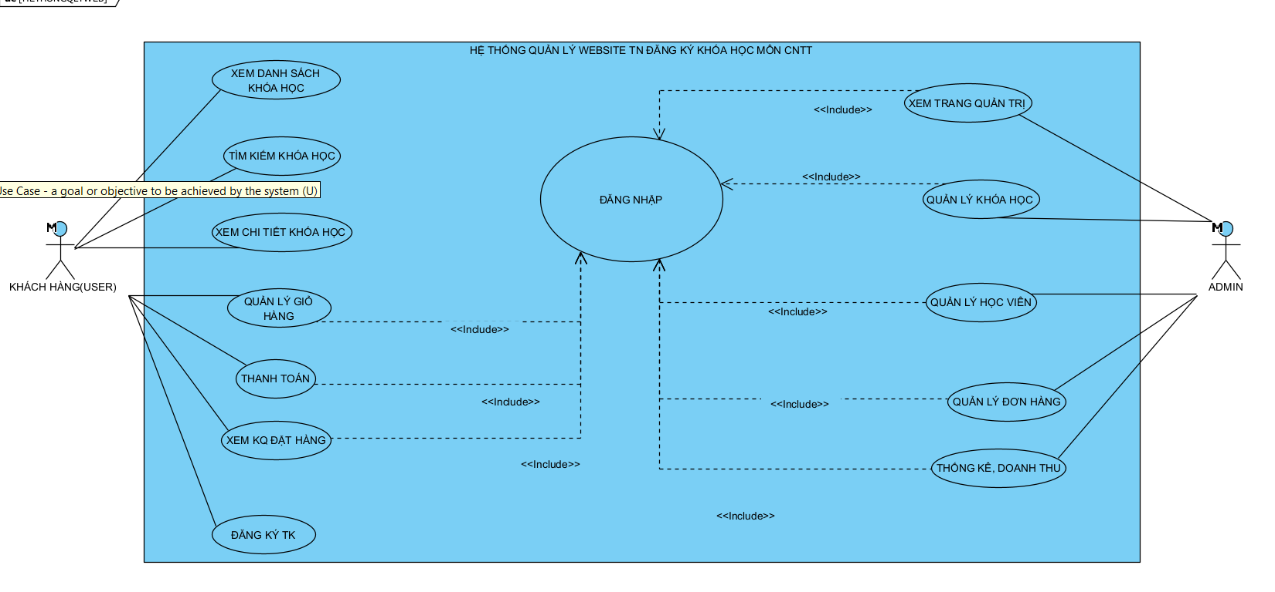
Hình 2-1: Use case tổng quát website đăng kí khóa học

Đặc tả ca sử dụng

Đăng kí tài khoản
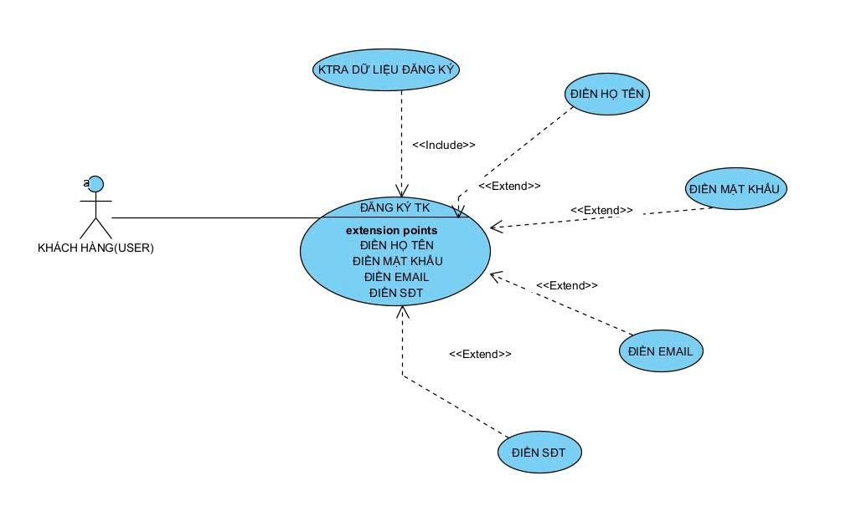
Hình 2-2: Use-case chức năng đăng kí tài khoản

Bảng 2-3: Bảng đặc tả Use-case đăng kí tài khoản
ID and Name: | UC-01 Đăng ký tài khoản
Created By: | Phạm Thị Kim Ngân
Primary Actor: | Khách hàng (Học viên)
Description: | Khách hàng (người dùng chưa có tài khoản) thực hiện thao tác nhập thông tin để tạo tài khoản mới trên hệ thống, từ đó có thể đăng nhập và đăng ký các khóa học.
Trigger: | Người dùng nhấn vào nút "Đăng ký" trên giao diện trang chủ hoặc màn hình đăng nhậ
Preconditions: | PRE-1: Người dùng đã truy cập vào hệ thống website.  PRE-2: Người dùng chưa trong trạng thái đăng nhập.
Postconditions: | POST-1: Nếu thành công ➝ Tài khoản mới được khởi tạo và lưu trữ an toàn trong hệ thống.  POST-2: Nếu thất bại ➝ Hệ thống giữ nguyên trạng thái, hiển thị lỗi và yêu cầu nhập lại.
Normal Flow: | - Người dùng chọn chức năng "Đăng ký”.  - Hệ thống hiển thị form đăng ký tài khoản.  - Người dùng nhập các thông tin bắt buộc (Họ tên, Email, Số điện thoại, Mật khẩu, Xác nhận mật khẩu).  - Người dùng nhấn nút "Đăng ký".  - Hệ thống kiểm tra tính hợp lệ của các thông tin (định dạng email, độ dài mật khẩu, mật khẩu xác nhận).  - Hệ thống kiểm tra sự tồn tại của Email/Số điện thoại trong cơ sở dữ liệu.  - Hệ thống lưu thông tin tài khoản mới và cấp quyền Học viên mặc định.  - Hệ thống hiển thị thông báo "Đăng ký thành công" và gửi email kích hoạt/chào mừng.
Alternative Flows: | 4a. Người dùng không muốn đăng ký nữa:  - Khách hàng chọn nút “Hủy”.  - Hệ thống quay về màn hình Đăng nhập/Trang chủ.
Exceptions: | 5a. Thông tin nhập không hợp lệ (sai định dạng email, mật khẩu không khớp):  - Hệ thống highlight trường bị lỗi và hiển thị thông báo yêu cầu nhập lại.  6a. Email hoặc Số điện thoại đã tồn tại:  - Hệ thống báo lỗi "Email/Số điện thoại đã được sử dụng" và gợi ý chuyển sang trang Đăng nhập.  E1: Lỗi kết nối CSDL ➝ Hệ thống hiển thị "Không thể kết nối dữ liệu. Vui lòng thử lại sau".
Priority: | High
Frequency of Use: | Thường xuyên – Xảy ra mỗi khi có học viên mới muốn tham gia nền tảng.
Business Rules: | BR-01: Email và Số điện thoại đăng ký phải là duy nhất.  BR-02: Mật khẩu phải có tối thiểu 8 ký tự, bao gồm ít nhất một chữ cái và một chữ số.  BR-03: Tất cả các trường đánh dấu (*) trên form đều là bắt buộc nhập.
Other Information: | Mật khẩu của người dùng phải được mã hóa (ví dụ: Hash SHA-256 hoặc Bcrypt) trước khi lưu vào cơ sở dữ liệu để đảm bảo bảo mật.
Assumptions: | Người dùng cung cấp địa chỉ email chính xác và thuộc quyền sở hữu của mình. Hệ thống mạng và cơ sở dữ liệu hoạt động ổn định.

Xem và tìm kiếm khóa học
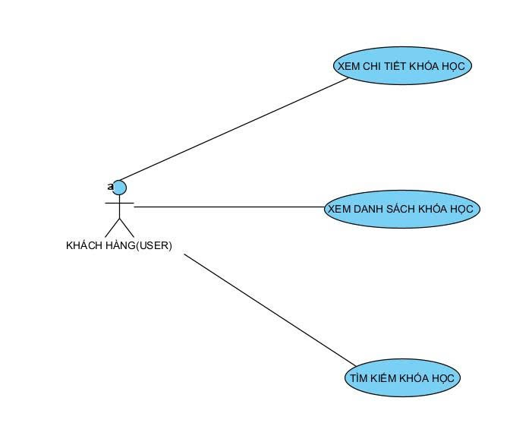
Hình 2-3: Use-case chức năng xem và tìm kiếm khóa học

Bảng 2-4:Bảng đặc tả Use-case chức năng xem và tìm kiếm khóa học
ID and Name: | UC-02 Xem và tìm kiếm khóa học
Created By: | Phạm Thị Kim Ngân
Primary Actor: | Người dùng (Học viên / Khách vãng lai)
Description: | Chức năng này cho phép người dùng xem danh sách các khóa học hiện có trên hệ thống, tìm kiếm khóa học theo từ khóa hoặc sử dụng các bộ lọc (như danh mục, mức giá) để tìm ra khóa học phù hợp với nhu cầu và xem chi tiết khóa học đó.
Trigger: | Người dùng truy cập vào trang chủ, trang danh sách khóa học hoặc nhấp chuột vào thanh tìm kiếm trên giao diện.
Preconditions: | PRE-1: Hệ thống đang hoạt động bình thường.  PRE-2: Cơ sở dữ liệu hệ thống đã có sẵn thông tin về các khóa học.
Postconditions: | POST-1: Hệ thống hiển thị đúng danh sách khóa học hoặc kết quả tìm kiếm theo tiêu chí của người dùng.  POST-2: Người dùng có thể tiếp tục thao tác xem chi tiết thông tin khóa học hoặc thêm vào giỏ hàng/đăng ký.
Normal Flow: | - Người dùng truy cập giao diện chính hoặc trang danh sách khóa học của hệ thống.  - Hệ thống hiển thị danh sách các khóa học (có thể là khóa học nổi bật, mới nhất hoặc theo danh mục).  - Người dùng nhập từ khóa vào ô tìm kiếm hoặc chọn các tiêu chí lọc (danh mục, giá tiền, giảng viên...).  - Người dùng nhấn nút "Tìm kiếm" hoặc hệ thống tự động áp dụng bộ lọc.  - Hệ thống tiếp nhận yêu cầu và truy xuất cơ sở dữ liệu dựa trên từ khóa/bộ lọc.  - Hệ thống trả về và hiển thị danh sách các khóa học phù hợp với yêu cầu.  - Người dùng click (chọn) vào một khóa học cụ thể để xem thông tin chi tiết.  - Hệ thống hiển thị trang thông tin chi tiết của khóa học đó (bao gồm mô tả, đề cương, học phí, giảng viên...).
Alternative Flows: | 6a. Không tìm thấy khóa học phù hợp:  -Hệ thống hiển thị thông báo "Không tìm thấy khóa học nào phù hợp với từ khóa/bộ lọc của bạn".  - Hệ thống gợi ý người dùng thử lại với từ khóa khác hoặc hiển thị danh sách các khóa học phổ biến/gợi ý thay thế.
Exceptions: | E1: Mất kết nối cơ sở dữ liệu ➝ Hệ thống hiển thị thông báo lỗi "Không thể kết nối đến hệ thống dữ liệu, vui lòng thử lại sau".  E2: Lỗi hệ thống trong quá trình truy vấn dữ liệu ➝ Ghi log lỗi và hiển thị thông báo "Có lỗi xảy ra trong quá trình tìm kiếm, vui lòng thử lại".
Priority: | High
Frequency of Use: | Thường xuyên – Người dùng sử dụng liên tục để duyệt và tìm kiếm khóa học trên hệ thống.
Business Rules: | BR-01: Kết quả tìm kiếm trả về phải chính xác và khớp với từ khóa hoặc bộ lọc đã chọn.  BR-02: Nếu kết quả trả về có số lượng lớn, hệ thống cần hỗ trợ phân trang (pagination) để tối ưu hiển thị.  BR-03: Không yêu cầu người dùng phải đăng nhập để sử dụng chức năng tìm kiếm và xem chi tiết khóa học.
Other Information: | Hệ thống có thể tích hợp thêm tính năng gợi ý từ khóa (Autocomplete) khi người dùng đang gõ trên thanh tìm kiếm để tăng trải nghiệm.
Assumptions: | Người dùng có kết nối Internet ổn định.  Dữ liệu khóa học (tên, mô tả, thẻ tag) đã được chuẩn hóa để công cụ tìm kiếm hoạt động hiệu quả.

Quản lí giỏ hàng
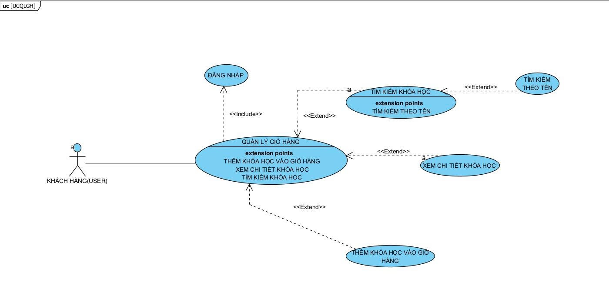
Hình 2-4: Use-case chức năng quản lí giỏ hàng

Bảng 2-5:Bảng đặc tả chức năng quản lí giỏ hàng
ID and Name: | UC-03 Quản lý giỏ hàng
Created By: | Phạm Thị Kim Ngân
Primary Actor: | Người dùng (Học viên / Khách vãng lai)
Description: | Người dùng sử dụng chức năng này để thêm các khóa học muốn mua vào giỏ hàng, xem lại danh sách, kiểm tra tổng học phí, hoặc xóa bớt khóa học trước khi quyết định thanh toán.
Trigger: | Người dùng nhấn vào nút "Thêm vào giỏ hàng" tại trang chi tiết khóa học, hoặc nhấn vào biểu tượng "Giỏ hàng" trên thanh công cụ.
Preconditions: | PRE-1: Hệ thống đang hoạt động bình thường.  PRE-2: Khóa học muốn thêm vào giỏ vẫn đang trong thời gian cho phép đăng ký.
Postconditions: | POST-1: Danh sách khóa học trong giỏ hàng và tổng học phí được cập nhật chính xác.  POST-2: Dữ liệu giỏ hàng được lưu trữ tạm thời (session) hoặc lưu vào cơ sở dữ liệu (nếu đã đăng nhập).
Normal Flow: | - Người dùng chọn nút "Thêm vào giỏ hàng" tại một khóa học.  - Hệ thống kiểm tra tính hợp lệ (khóa học chưa có trong giỏ, người dùng chưa sở hữu khóa học này).  - Hệ thống thêm khóa học vào giỏ và hiển thị thông báo "Đã thêm vào giỏ hàng"  - Người dùng nhấn vào biểu tượng "Giỏ hàng" để xem chi tiết.  - Hệ thống hiển thị giao diện giỏ hàng gồm: danh sách các khóa học đã chọn, giá tiền từng khóa và tổng học phí cần thanh toán  - Người dùng nhấn nút "Xóa" cạnh một khóa học nếu muốn loại bỏ khóa học đó.  - Hệ thống loại bỏ khóa học, tính toán lại và cập nhật tổng tiền hiển thị.  - Người dùng nhấn "Tiếp tục tìm kiếm" để chọn thêm khóa học, hoặc nhấn "Thanh toán" để chuyển sang bước đặt hàng.
Alternative Flows: | 2a. Khóa học đã tồn tại trong giỏ hàng:  - Hệ thống không thêm mới mà hiển thị thông báo: "Khóa học này đã có trong giỏ hàng của bạn".  2b. Khóa học đã được người dùng mua trước đó (yêu cầu đã đăng nhập):  - Hệ thống chặn thao tác thêm và hiển thị thông báo: "Bạn đã sở hữu khóa học này".  5a. Giỏ hàng trống:  - Nếu không có khóa học nào, hệ thống hiển thị thông báo "Giỏ hàng của bạn đang trống" kèm theo nút gợi ý "Xem danh sách khóa học"
Exceptions: | E1: Mất kết nối cơ sở dữ liệu ➝ Hệ thống thông báo "Không thể cập nhật giỏ hàng lúc này, vui lòng thử lại sau".
Priority: | High
Frequency of Use: | Thường xuyên – Xảy ra khi người dùng có nhu cầu gom nhiều khóa học để thanh toán cùng lúc.
Business Rules: | BR-01: Mỗi khóa học chỉ được thêm vào giỏ hàng tối đa 1 lần (không có tính năng tăng/giảm số lượng).  BR-02: Học viên không thể thêm khóa học mà họ đã mua và đang có hiệu lực sử dụng.  BR-03: Tổng học phí phải được tính toán và cập nhật theo thời gian thực (real-time) mỗi khi có sự thay đổi trong giỏ hàng.
Other Information: | Nếu người dùng chưa đăng nhập, giỏ hàng sẽ được lưu trữ qua Cookie/Session. Nếu người dùng đăng nhập, dữ liệu giỏ hàng nên được đồng bộ vào cơ sở dữ liệu để không bị mất khi chuyển đổi thiết bị
Assumptions: | Người dùng có kết nối Internet ổn định để các thao tác thêm/xóa được phản hồi ngay lập tức

Thanh toán
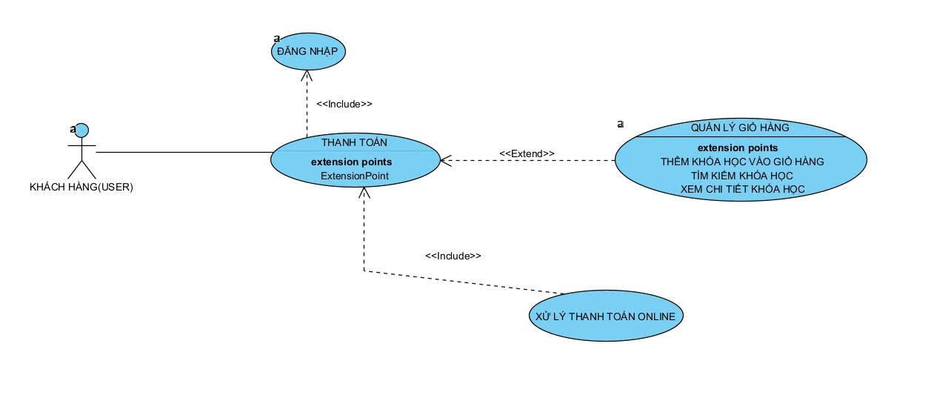
Hình 2-5: Use-case chức năng thanh toán

Bảng 2-6: Bảng đặc tả chức năng thanh toán khóa học
ID and Name: | UC-04 Thanh toán khóa học
Created By: | Phạm Thị Kim Ngân
Primary Actor: | Học viên (Khách hàng)
Description: | Người dùng thực hiện quá trình xác nhận thông tin khóa học muốn mua, áp dụng mã giảm giá (nếu có), chọn phương thức thanh toán và hoàn tất giao dịch để được hệ thống cấp quyền truy cập vào khóa học.
Trigger: | Người dùng nhấn nút "Thanh toán" trong giao diện Giỏ hàng hoặc nhấn "Mua ngay" tại trang chi tiết khóa học.
Preconditions: | PRE-1: Người dùng đã đăng nhập vào hệ thống.  PRE-2: Có ít nhất 1 khóa học hợp lệ trong đơn hàng/giỏ hàng.
Postconditions: | POST-1: Giao dịch được ghi nhận, đơn hàng chuyển sang trạng thái "Thành công" (hoặc "Chờ xác nhận").  POST-2: Hệ thống làm sạch giỏ hàng và cấp quyền truy cập khóa học cho học viên (nếu thanh toán tự động thành công).
Normal Flow: | 1. Người dùng chọn "Thanh toán" từ Giỏ hàng.  2. Hệ thống kiểm tra và xác nhận người dùng đã đăng nhập.  3. Hệ thống hiển thị giao diện thanh toán gồm: danh sách khóa học, tổng học phí và ô nhập mã giảm giá.  4. Người dùng nhập mã giảm giá (nếu có) và nhấn "Áp dụng".  5. Hệ thống tính toán và cập nhật lại tổng tiền cuối cùng.  6. Người dùng chọn phương thức thanh toán (Thẻ tín dụng/ATM, Ví điện tử, hoặc Chuyển khoản ngân hàng).  7. Người dùng nhấn nút "Xác nhận đặt hàng / Thanh toán".  8. Hệ thống lưu thông tin đơn hàng và chuyển hướng người dùng đến Cổng thanh toán (nếu chọn thanh toán trực tuyến).  9. Người dùng thực hiện thao tác thanh toán trên Cổng thanh toán.  10.Cổng thanh toán trả kết quả về hệ thống. Hệ thống cập nhật trạng thái đơn hàng thành "Thành công", cấp quyền vào học và hiển thị thông báo giao dịch thành công kèm email xác nhận.
Alternative Flows: | 2a. Người dùng chưa đăng nhập:  - Hệ thống yêu cầu người dùng đăng nhập hoặc đăng ký tài khoản.  - Sau khi đăng nhập xong, hệ thống tự động đưa người dùng trở lại màn hình Thanh toán (bước 3).  4a. Mã giảm giá không hợp lệ / Hết hạn:  - Hệ thống hiển thị cảnh báo "Mã giảm giá không hợp lệ hoặc đã hết hạn sử dụng". Tổng tiền giữ nguyên.  8a. Chọn phương thức Chuyển khoản ngân hàng (thủ công):  - Hệ thống hiển thị thông tin số tài khoản, tên ngân hàng và cú pháp chuyển khoản (thường là Mã đơn hàng).  - Trạng thái đơn hàng lưu là "Chờ thanh toán". Học viên sẽ được cấp quyền sau khi Admin xác nhận đã nhận tiền.  10a. Thanh toán trực tuyến bị hủy / Thất bại:  - Cổng thanh toán trả về lỗi. Hệ thống hiển thị "Giao dịch thất bại hoặc đã bị hủy".  - Trạng thái đơn hàng là "Thất bại". Yêu cầu học viên thử lại phương thức khác.
Exceptions: | E1: Lỗi kết nối đến cổng thanh toán bên thứ ba ➝ Hệ thống thông báo "Hệ thống thanh toán đang gián đoạn, vui lòng thử lại sau".  E2: Lỗi ghi nhận dữ liệu đơn hàng ➝ Hệ thống ghi log lỗi và hiển thị thông báo "Có lỗi xảy ra trong quá trình tạo đơn hàng, vui lòng liên hệ bộ phận hỗ trợ".
Priority: | High
Frequency of Use: | Thường xuyên – Xảy ra mỗi khi học viên chốt mua một hoặc nhiều khóa học.
Business Rules: | BR-01: Bắt buộc phải đăng nhập tài khoản trước khi thanh toán để hệ thống có thể gắn quyền học.  BR-02: Mỗi đơn hàng sẽ có một mã giao dịch (Mã đơn hàng) duy nhất không trùng lặp.  BR-03: Không cho phép thanh toán lại các khóa học mà học viên đang sở hữu quyền truy cập hợp lệ.
Other Information: | Hệ thống nên có chức năng đếm ngược thời gian giữ chỗ/thanh toán đối với các khóa học có giới hạn số lượng học viên.
Assumptions: | Học viên nhập thông tin chính xác và có đủ số dư trong thẻ/ví điện tử.  Cổng API của các đơn vị thanh toán (VNPAY, Momo, Bank...) hoạt động ổn định và trả kết quả realtime (thời gian thực).

Xem trang quản trị

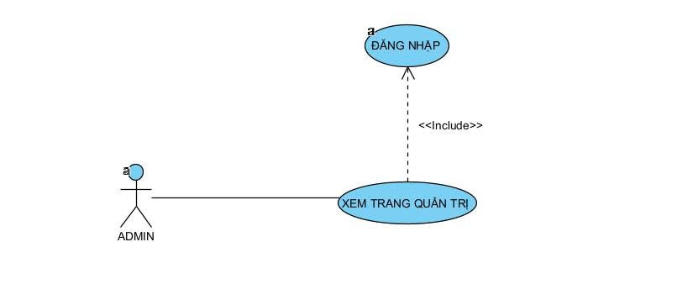
Hình 2-6: Use-case chức năng xem trang quản trị
ID and Name: | UC-06 Xem trang quản trị
Created By: | Chu Thị Thảo Nguyên
Primary Actor: | Quản trị viên (Admin)
Description: | Chức năng này cung cấp cái nhìn tổng quan về tình hình hoạt động của toàn bộ hệ thống website thông qua các số liệu thống kê then chốt và các biểu đồ trực quan, giúp Admin đưa ra các quyết định quản lý kịp thời..
Trigger: | Admin đăng nhập thành công vào hệ thống hoặc nhấn vào mục "Bảng điều khiển" (Dashboard) trên thanh menu quản trị.
Preconditions: | PRE-1: Người dùng đã được cấp quyền Quản trị viên..  PRE-2: Admin đã thực hiện đăng nhập thành công vào hệ thống
Postconditions: | POST-1: Hệ thống hiển thị các thông tin thống kê tổng hợp và biểu đồ doanh thu chính xác theo dữ liệu thực tế.  POST-2: Admin có thể truy cập nhanh vào các phân hệ quản lý khác từ trang quản trị này.
Normal Flow: | 1. Admin đăng nhập vào hệ thống.  2. Hệ thống xác thực quyền hạn và chuyển hướng Admin đến trang Quản trị chính.  3. Hệ thống tự động truy xuất và tổng hợp dữ liệu từ các bảng: Khóa học, Học viên, Đơn hàng và Doanh thu.  4. Hệ thống hiển thị các thông số tóm tắt: Tổng số học viên, Tổng số khóa học, Doanh thu trong tháng, Số đơn hàng mới.  5. Hệ thống hiển thị biểu đồ tăng trưởng (ví dụ: biểu đồ đường về doanh thu theo tuần/tháng).  6. Hệ thống hiển thị danh sách các hoạt động gần đây (ví dụ: các học viên vừa đăng ký khóa học mới).
Alternative Flows: | 3a. Hệ thống chưa có dữ liệu giao dịch/người dùng:  - Các thông số thống kê hiển thị giá trị là "0".  - Biểu đồ hiển thị trạng thái trống hoặc thông báo "Chưa có dữ liệu để thống kê".
Exceptions: | E1: Lỗi kết nối cơ sở dữ liệu ➝ Hệ thống hiển thị thông báo lỗi "Không thể tải dữ liệu thống kê, vui lòng làm mới trang".  E2: Lỗi xử lý biểu đồ (Plugin/Library lỗi) ➝ Hệ thống vẫn hiển thị các thông số văn bản nhưng phần biểu đồ sẽ hiển thị lỗi hiển thị hoặc biểu tượng tải lại.
Priority: | Medium
Frequency of Use: | Thường xuyên – Admin sử dụng mỗi khi truy cập vào hệ thống quản lý để nắm bắt tình hình kinh doanh.
Business Rules: | BR-01: Chỉ những tài khoản có vai trò (Role) là Admin mới được phép truy cập và xem trang này.  BR-02: Dữ liệu thống kê phải đảm bảo tính cập nhật (ví dụ: dữ liệu doanh thu phải bao gồm các đơn hàng đã hoàn tất tính đến thời điểm hiện tại).  BR-03: Các biểu đồ phải có chú thích rõ ràng về các trục và đơn vị đo lường (VNĐ, Số lượng...).
Other Information: | Trang quản trị nên được tối ưu hóa để hiển thị tốt trên các thiết bị máy tính bảng để Admin có thể quản lý từ xa..
Assumptions: | Cơ sở dữ liệu hoạt động ổn định và các truy vấn thống kê được tối ưu để tránh tình trạng tải trang chậm khi dữ liệu lớn.

Quản lý khóa học
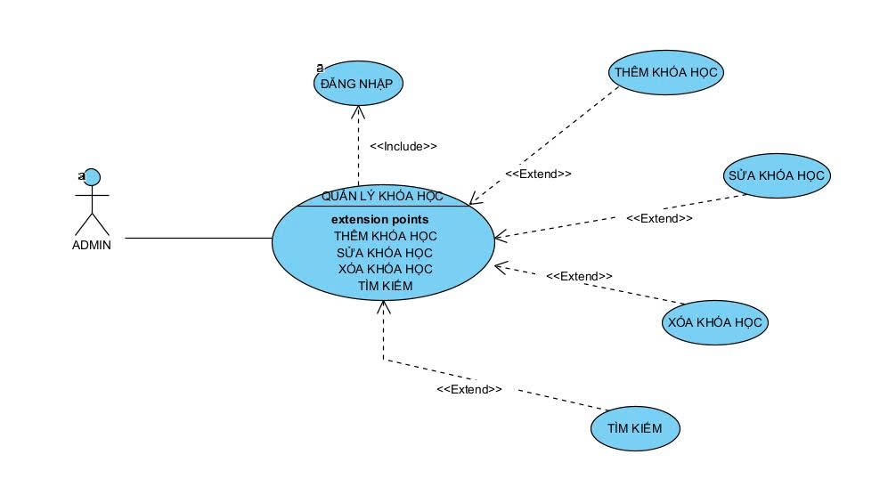
Hình 2-7: Use-case chức năng quản lí khóa học

Bảng 2-7: Bảng đặc tả chức năng quản lí khóa học
ID and Name: | UC-07 Quản lý khóa học
Created By: | Chu Thị Thảo Nguyên
Primary Actor: | Quản trị viên (Admin)
Description: | Admin sử dụng chức năng này để quản lý toàn bộ nội dung khóa học trên hệ thống, bao gồm các thao tác: Thêm mới, Sửa thông tin, Xóa hoặc Ẩn/Hiện khóa học.
Trigger: | Admin chọn mục "Quản lý khóa học" trên thanh menu (sidebar) của giao diện quản trị.
Preconditions: | PRE-1: Người dùng đã đăng nhập với tài khoản có quyền Admin.  PRE-2: Hệ thống cơ sở dữ liệu hoạt động bình thường
Postconditions: | POST-1: Mọi thay đổi (thêm, sửa, xóa, ẩn) được cập nhật chính xác vào cơ sở dữ liệu.  POST-2: Giao diện hiển thị khóa học phía học viên tự động đồng bộ theo các thay đổi của Admin.
Normal Flow: | 1. Admin chọn chức năng "Quản lý khóa học"  2. Hệ thống hiển thị danh sách các khóa học hiện tại (kèm thông tin: tên, danh mục, giá bán, số học viên, trạng thái)  Thêm khóa học:  3. Admin nhấn "Thêm mới". Hệ thống hiển thị biểu mẫu điền thông tin.  4. Admin nhập dữ liệu (tên khóa, mô tả, upload ảnh bìa/video, giá tiền) và nhấn "Lưu".  5. Hệ thống kiểm tra, lưu dữ liệu và thông báo "Thêm khóa học thành công".  Sửa khóa học:  6. Admin chọn "Sửa" tại một khóa học cụ thể. Hệ thống hiển thị thông tin cũ.  7. Admin cập nhật lại dữ liệu và nhấn "Lưu". Hệ thống cập nhật và báo thành công.  Xóa / Ẩn khóa học:  8. Admin chọn "Xóa" hoặc chuyển trạng thái sang "Ngừng bán" (Ẩn).  9. Hệ thống yêu cầu xác nhận thao tác.  10 Admin xác nhận. Hệ thống kiểm tra ràng buộc và thực hiện xóa/ẩn, sau đó hiển thị thông báo thành công
Alternative Flows: | 4a & 7a. Thông tin nhập không hợp lệ:  -Nếu Admin bỏ trống các trường bắt buộc (như Tên khóa học, Giá tiền) hoặc upload sai định dạng file, hệ thống sẽ bôi đỏ trường đó và yêu cầu nhập lại.  10a. Có ràng buộc khi Xóa khóa học:  - Nếu khóa học đã có học viên đăng ký hoặc đã phát sinh doanh thu, hệ thống chặn thao tác "Xóa vĩnh viễn" và thông báo: "Khóa học đã có học viên, chỉ có thể chuyển sang trạng thái Ẩn/Ngừng bán".
Exceptions: | E1: Mất kết nối hệ thống ➝ Báo lỗi "Không thể kết nối đến cơ sở dữ liệu".  E2: Lỗi giới hạn máy chủ khi upload ➝ Nếu file ảnh/video quá lớn, hệ thống báo lỗi "Dung lượng file vượt quá giới hạn cho phép".
Priority: | High
Frequency of Use: | Thường xuyên – Admin thao tác khi có khóa học mới hoặc cần điều chỉnh nội dung/giá bán.
Business Rules: | BR-01: Tên khóa học, danh mục và giá bán là các trường thông tin bắt buộc không được để trống.  BR-02: Không được phép xóa vĩnh viễn các khóa học đã được bán cho học viên để đảm bảo quyền lợi người học, chỉ được phép Ẩn đi đối với
Other Information: | Giao diện danh sách khóa học cần tích hợp thêm thanh tìm kiếm, bộ lọc theo danh mục và phân trang để Admin dễ dàng tìm kiếm khi số lượng khóa học lớn.
Assumptions: | Admin thao tác nhập liệu chính xác và đã chuẩn bị sẵn các tư liệu (hình ảnh, text) trước khi tạo khóa học.

Quản lý học viên
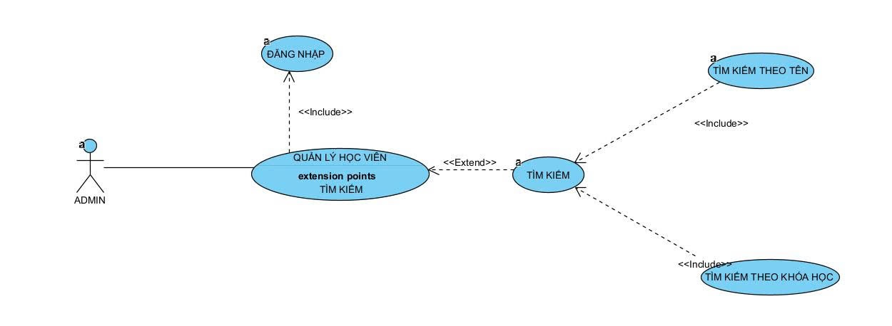
Hình 2-8: Use-case chức năng quản lí học viên

Bảng 2-8: Bảng đặc tả chức năng quản lí học viên
ID and Name: | UC-08 Quản lý học viên
Created By: | Chu Thị Thảo Nguyên
Primary Actor: | Quản trị viên (Admin)
Description: | Admin sử dụng chức năng này để theo dõi, tìm kiếm, chỉnh sửa thông tin, hoặc Khóa/Mở khóa tài khoản của các học viên đã đăng ký trên hệ thống nhằm hỗ trợ người dùng và đảm bảo an ninh hệ thống.
Trigger: | Admin nhấn chọn mục "Quản lý học viên" (hoặc "Quản lý tài khoản") trên menu điều hướng của trang quản trị.
Preconditions: | PRE-1: Người dùng đã đăng nhập với vai trò Admin.  PRE-2: Hệ thống cơ sở dữ liệu hoạt động bình thường và có kết nối mạng ổn định.
Postconditions: | POST-1: Mọi thay đổi về thông tin hoặc trạng thái tài khoản học viên được cập nhật lưu trữ an toàn vào cơ sở dữ liệu.  POST-2: Học viên bị "Khóa tài khoản" sẽ không thể đăng nhập vào hệ thống ở các phiên tiếp theo.
Normal Flow: | 1. Admin truy cập chức năng "Quản lý học viên".  2. Hệ thống tải và hiển thị danh sách học viên (bao gồm: Họ tên, Email, SĐT, Ngày đăng ký, Trạng thái hoạt động).  Tìm kiếm và lọc học viên:  3. Admin nhập từ khóa (Tên, Email) vào thanh tìm kiếm hoặc chọn bộ lọc trạng thái.  4. Hệ thống trả về danh sách học viên khớp với điều kiện tìm kiếm.  Xem chi tiết & Sửa thông tin:  5. Admin nhấn vào một học viên để xem chi tiết (bao gồm cả danh sách khóa học đã mua và lịch sử giao dịch).  6. Admin chọn "Sửa", cập nhật lại các thông tin cơ bản (SĐT, Tên) hoặc hỗ trợ cấp lại mật khẩu mới nếu học viên yêu cầu..  7. Nhấn "Lưu". Hệ thống kiểm tra và cập nhật thành công.  Khóa / Mở khóa / Xóa tài khoản:  8. Admin chọn thao tác "Khóa tài khoản" đối với học viên vi phạm chính sách  9. Hệ thống hiển thị hộp thoại xác nhận  10 Admin xác nhận. Hệ thống cập nhật trạng thái tài khoản thành "Đã khóa" và hiển thị thông báo thành công.
Alternative Flows: | 6a. Dữ liệu chỉnh sửa không hợp lệ:  -Nếu Admin nhập sai định dạng Email hoặc Số điện thoại, hệ thống sẽ báo lỗi ngay tại trường nhập liệu và không cho phép lưu trữ.  8a. Xóa tài khoản có ràng buộc:  - Nếu Admin nhấn "Xóa vĩnh viễn" một tài khoản đã từng thanh toán mua khóa học, hệ thống sẽ chặn thao tác và thông báo: "Tài khoản này đã phát sinh giao dịch. Chỉ có thể Khóa tài khoản để bảo lưu dữ liệu kiểm toán!".
Exceptions: | E1: Mất kết nối dữ liệu ➝ Hệ thống thông báo lỗi "Không thể tải danh sách học viên, vui lòng thử lại".  E2: Lỗi hệ thống khi Khóa/Xóa ➝ Ghi log lỗi và thông báo "Thao tác thất bại do lỗi hệ thống".
Priority: | High
Frequency of Use: | Thường xuyên – Admin thao tác khi có khóa học mới hoặc cần điều chỉnh nội dung/giá bán.
Business Rules: | BR-01: Email của học viên là duy nhất trong hệ thống, không được sửa thành email trùng với người khác.  BR-02: Admin không thể xem mật khẩu gốc (chữ thập) của học viên (mật khẩu đã được mã hóa một chiều), chỉ có quyền "Đặt lại mật khẩu" (Reset Password) về mặc định.  BR-03: Không được phép xóa vĩnh viễn tài khoản học viên đã có lịch sử đơn hàng khóa học.
Other Information: | Chức năng này nên hỗ trợ thêm nút "Xuất file Excel/CSV" để Admin có thể tải danh sách học viên về máy phục vụ cho việc gửi email marketing hoặc làm báo cáo.
Assumptions: | Admin tuân thủ nghiêm ngặt các quy định về bảo mật thông tin cá nhân của học viên khi thao tác với dữ liệu.

Quản lý đơn hàng
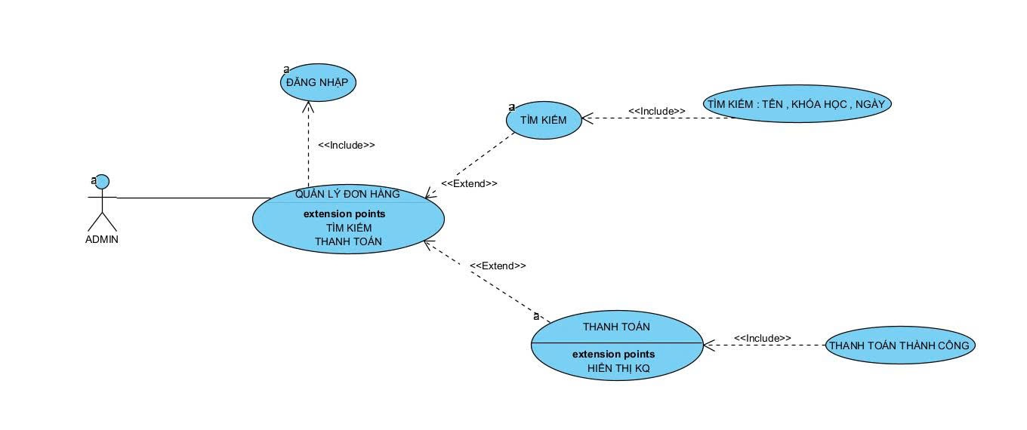
Hình 2-9: Use-case chức năng quản lí đơn hàng

Bảng 2-9: Bảng đặc tả chức năng quản lí đơn hàng
ID and Name: | UC-09 Quản lý đơn hàng
Created By: | Chu Thị Thảo Nguyên
Primary Actor: | Quản trị viên (Admin)
Description: | Admin sử dụng chức năng này để theo dõi toàn bộ danh sách giao dịch trên hệ thống, xác nhận các đơn hàng thanh toán thủ công, cập nhật trạng thái hoặc hủy đơn hàng khi cần thiết.
Trigger: | Admin nhấn chọn mục "Quản lý đơn hàng" (hoặc "Giao dịch") trên thanh menu quản trị.
Preconditions: | PRE-1: Admin đã đăng nhập thành công vào hệ thống quản trị.  PRE-2: Hệ thống đã phát sinh các đơn hàng từ phía học viên.
Postconditions: | POST-1: Trạng thái đơn hàng được cập nhật (Thành công/Đã hủy).  POST-2: Nếu đơn hàng được xác nhận "Thành công", học viên liên quan sẽ tự động nhận được quyền truy cập vào khóa học.
Normal Flow: | 1. Admin truy cập chức năng "Quản lý đơn hàng".  2. Hệ thống hiển thị danh sách đơn hàng gần đây (Mã đơn, Tên học viên, Tổng tiền, Ngày đặt, Trạng thái).  Tìm kiếm và Lọc đơn hàng:  3. Admin tìm kiếm đơn hàng theo Mã đơn hoặc lọc theo trạng thái (Đang chờ, Thành công, Đã hủy).  4. Hệ thống hiển thị danh sách đơn hàng thỏa mãn điều kiện.  Xử lý xác nhận đơn hàng (Chuyển khoản thủ công):  5. Admin chọn một đơn hàng có trạng thái "Đang chờ".  6. Admin kiểm tra thông tin thanh toán thực tế (đối soát ngân hàng).  7. Admin nhấn "Xác nhận thành công".  8. Hệ thống cập nhật trạng thái đơn hàng và gửi thông báo xác nhận kèm quyền vào học cho học viên.  Hủy đơn hàng:  9. Admin chọn "Hủy đơn" đối với các đơn hàng quá hạn hoặc không hợp lệ.  10. Hệ thống cập nhật trạng thái và hiển thị thông báo thành công.
Alternative Flows: | 7a. Xác nhận đơn hàng bị lỗi:  - Nếu hệ thống gặp sự cố khi đang cấp quyền khóa học, thông báo lỗi sẽ hiển thị. Admin cần thử "Xác nhận" lại.  9a. Khôi phục đơn hàng đã hủy:  - Admin có thể chọn đơn hàng đã hủy và chuyển lại trạng thái "Đang chờ" nếu học viên cung cấp được bằng chứng thanh toán bổ sung.
Exceptions: | E1: Lỗi đồng bộ dữ liệu với cổng thanh toán ➝ Hệ thống thông báo: "Không thể lấy dữ liệu trạng thái từ cổng thanh toán, vui lòng kiểm tra thủ công".  E2: Lỗi cơ sở dữ liệu ➝ Thông báo: "Thao tác cập nhật trạng thái thất bại, vui lòng thử lại sau".
Priority: | High
Frequency of Use: | Thường xuyên – Admin cần rà soát đơn hàng hàng ngày để đảm bảo học viên được cấp quyền học kịp thời.
Business Rules: | BR-01: Mỗi đơn hàng phải gắn liền với một Mã đơn hàng (Order ID) duy nhất và không thể thay đổi.  BR-02: Khi đơn hàng được xác nhận trạng thái "Thành công", hệ thống phải tự động kích hoạt khóa học tương ứng cho tài khoản học viên.  BR-03: Admin không được phép sửa đổi giá trị số tiền trên đơn hàng đã được tạo bởi học viên để đảm bảo tính minh bạch tài chính.
Other Information: | Giao diện cần hiển thị rõ ràng nội dung chuyển khoản (Memo) để Admin dễ dàng đối soát với sao kê ngân hàng.
Assumptions: | Admin có quyền truy cập vào các công cụ kiểm tra số dư ngân hàng hoặc cổng thanh toán để đối soát dữ liệu trước khi xác nhận.

Thống kê doanh thu
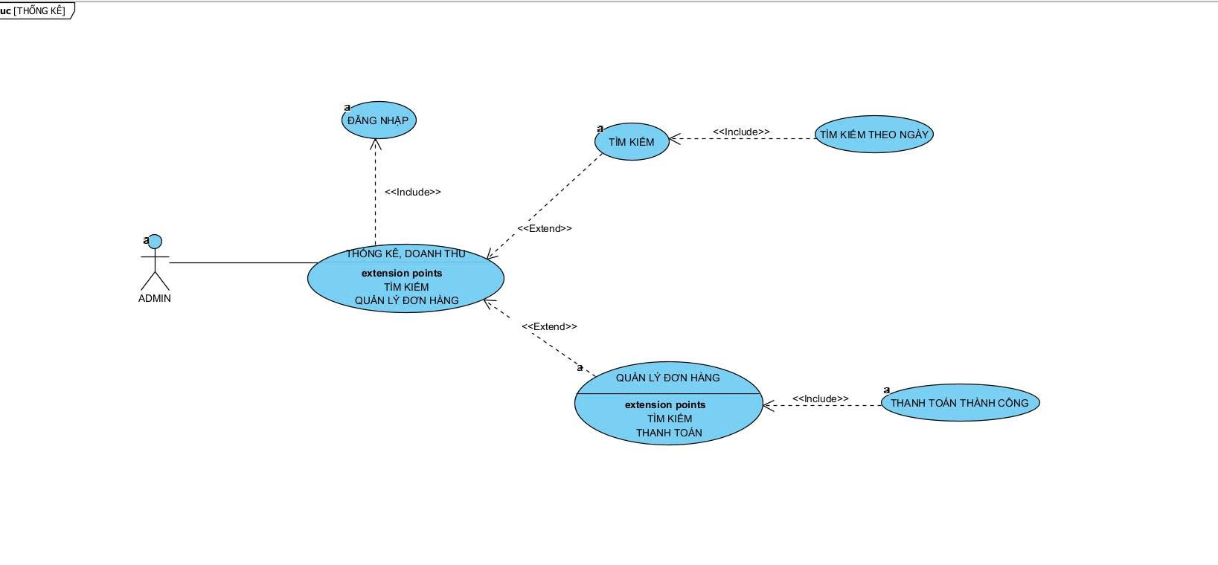
Hình 2-10: Use-case chức năng thống kê doanh thu

Bảng 2-10: Bảng đặc tả chức năng thống kê doanh thu
ID and Name: | UC-10 Thống kê doanh thu
Created By: | Chu Thị Thảo Nguyên
Primary Actor: | Quản trị viên (Admin)
Description: | Chức năng này cho phép Admin theo dõi và tổng hợp số liệu về học phí thu được từ các đơn đăng ký khóa học thành công trong một khoảng thời gian nhất định (theo ngày, tháng, hoặc năm) để phục vụ việc báo cáo và đánh giá hiệu quả kinh doanh.
Trigger: | Admin nhấn vào mục "Thống kê doanh thu" hoặc "Báo cáo" trên thanh menu quản trị.
Preconditions: | PRE-1: Người dùng đã đăng nhập với quyền Admin.  PRE-2: Hệ thống đã phát sinh các giao dịch thanh toán thành công trong cơ sở dữ liệu.
Postconditions: | POST-1: Hệ thống hiển thị các báo cáo số liệu và biểu đồ trực quan về doanh thu.  POST-2: Admin nắm bắt được tình hình tăng trưởng của website.
Normal Flow: | 1. Admin truy cập chức năng "Thống kê doanh thu".  2. Hệ thống hiển thị giao diện bộ lọc thời gian (Từ ngày... Đến ngày... hoặc chọn theo Tháng/Quý/Năm).  3. Admin lựa chọn khoảng thời gian cần xem thống kê.  4. Admin nhấn nút "Thống kê" hoặc "Xem báo cáo".  5. Hệ thống truy xuất tất cả các đơn đăng ký khóa học có trạng thái "Thành công" trong khoảng thời gian đã chọn.  6. Hệ thống thực hiện tính toán tổng doanh thu và số lượng khóa học đã bán tương ứng.  7. Hệ thống hiển thị kết quả dưới dạng bảng số liệu chi tiết và biểu đồ trực quan (biểu đồ cột hoặc đường).
Alternative Flows: | 6a. Không có dữ liệu giao dịch trong khoảng thời gian chọn:  - Hệ thống hiển thị thông báo: "Không có dữ liệu doanh thu trong khoảng thời gian này".  - Các thông số tổng tiền hiển thị giá trị "0".
Exceptions: | E1: Lỗi truy vấn dữ liệu từ máy chủ ➝ Hệ thống hiển thị thông báo lỗi "Không thể trích xuất dữ liệu báo cáo, vui lòng thử lại sau".  E2: Lỗi hiển thị biểu đồ ➝ Hệ thống vẫn hiển thị bảng số liệu nhưng phần biểu đồ hiển thị thông báo lỗi plugin.
Priority: | Medium
Frequency of Use: | Định kỳ (Cuối ngày, cuối tuần hoặc cuối tháng) để kiểm soát tài chính.
Business Rules: | BR-01: Chỉ những đơn đăng ký có trạng thái thanh toán "Thành công" mới được đưa vào tính toán doanh thu.  BR-02: Số tiền doanh thu phải được hiển thị rõ ràng đơn vị tiền tệ (VNĐ).  BR-03: Dữ liệu thống kê phải đảm bảo tính chính xác so với lịch sử đơn hàng thực tế
Other Information: | Hệ thống nên hỗ trợ tính năng "Xuất báo cáo" ra file Excel hoặc PDF để Admin lưu trữ văn bản.
Assumptions: | Dữ liệu về học phí và đơn hàng được lưu trữ nhất quán và không bị sai lệch trong quá trình tính toán.

CÁC YÊU CẦU CHỨC NĂNG

Biểu đồ lớp thực thể
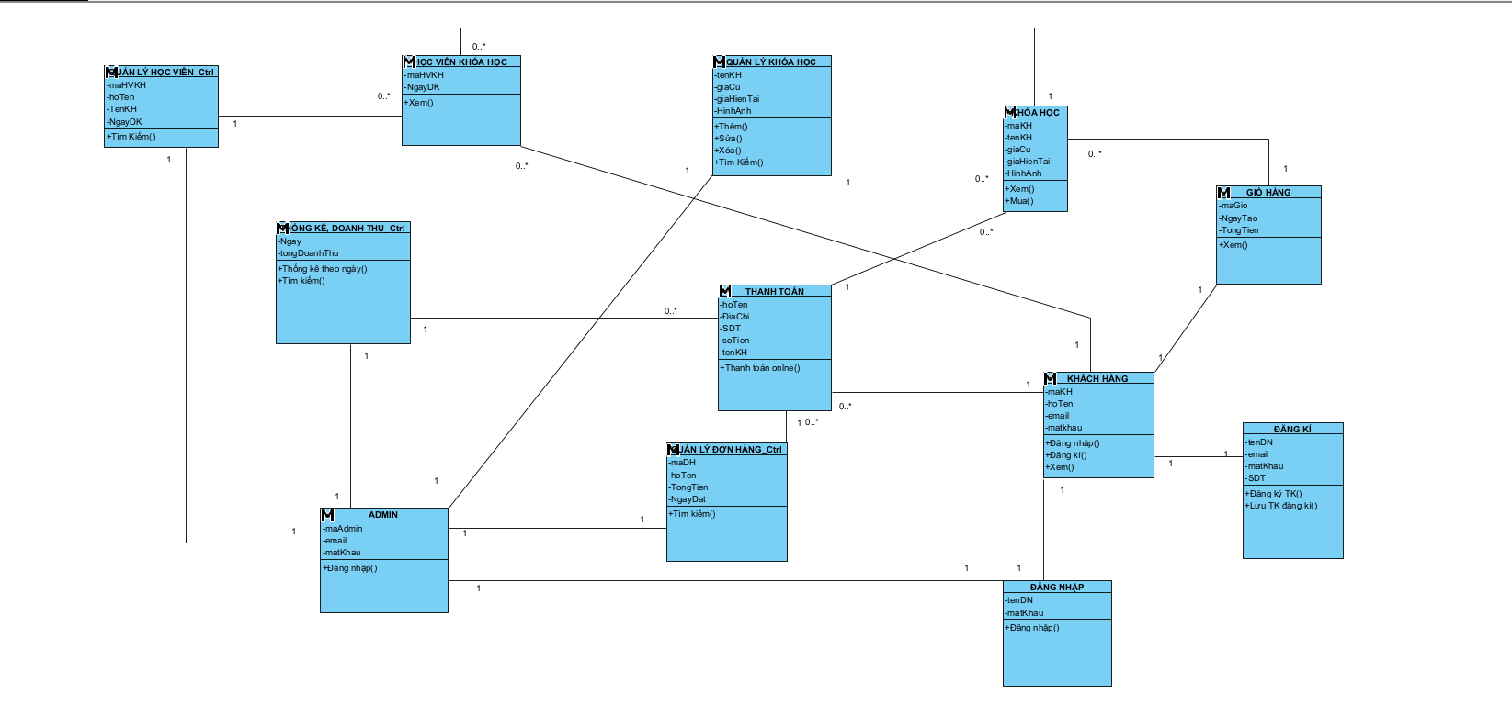
Hình 3-1: Biểu đồ lớp của ứng dụng website đăng kí khóa học

Mô tả lớp thực thể dưới dạng bảng.
Bảng 3-1: Bảng mô tả từng lớp thực thể
Tên lớp | Tên thuộc tính | Kiểu dữ liệu | Ghi chú
KhachHang | MaKH | String |  | Khóa chính – Mã định danh của người dùng
 | HoTen | String |  | Họ và tên người dùng
 | Email | String |  | Địa chỉ email (dùng để liên hệ/đăng nhập)
 | SoDienThoai | String |  | Số điện thoại liên lạc
 | MatKhau | String |  | Mật khẩu đã được mã hóa
KhoaHoc | MaKhoaHoc | String |  | Khóa chính – Mã định danh khóa học
 | TenKhoaHoc | String |  | Tên đầy đủ của khóa học
 | MoTa | int |  | Giới thiệu nội dung khóa học
 | HocPhi | String |  | Giá tiền của khóa học
 | TrangThai | double |  | Tình trạng (Đang mở bán, Đã ẩn...)
HocVien_  KhoaHoc | MaKH | int |  | Khóa ngoại đến khách hàng
 | MaKhoaHoc | Datetime |  | Khóa ngoại liên kết tới lớp KhoaHoc
 | NgayKichHoat | Datetime |  | Thời gian học viên được cấp quyền học
 | TienDo | float |  | Phần trăm (%) hoàn thành khóa học
GioHang | MaGH | int |  | Khóa chính – Mã giỏ hàng
 | MaKH | int |  | Khóa ngoại liên kết tới người dùng sở hữu
 | NgayTao | int |  | Thời điểm giỏ hàng được khởi tạo
 | TongTien | double |  | Tổng học phí tạm tính trong giỏ
DangKy | MaDK | String |  | Khóa chính – Mã đơn đăng ký khóa học
 | MaKH | Datetime |  | Khóa ngoại liên kết tới học viên
 | NgayDangKy | Datetime |  | Thời điểm tạo đơn đặt hàng
 | TrangThai | String |  | Trạng thái đơn (Chờ thanh toán, Thành công...)
ThanhToan | MaGD | String |  | Khóa chính – Mã giao dịch thanh toán
 | MaDK | String |  | Khóa ngoại liên kết tới đơn Đăng ký
 | PhuongThuc | String |  | Hình thức (Chuyển khoản, Thẻ tín dụng...)
 | NgayThanhToan | Datetime |  | Thời gian giao dịch thành công
 | SoTien | double |  | Số tiền thực tế đã thanh toán
Admin | MaAdmin | String |  | Khóa chính – Mã định danh của quản trị
 | TenAdmin | String |  | Tên hiển thị của quản trị viên
 | MatKhau | String |  | Mật khẩu đăng nhập quyền Admin
DangNhap | MatKhau | String |  | Mật khẩu đăng nhập quyền Admin
 | TenDangNhap | String |  | Dữ liệu đầu vào: Tên tài khoản/Email
 | QuyenTruyCap | String |  | Phân loại vai trò (Admin hay Khách hàng) sau khi kiểm tra
QuanLiKhoaHoc | danhSachKH | List<KhoaHoc> |  | Danh sách các khóa học để Admin thực hiện thêm, sửa, xóa, ẩn
QuanLiDonHang | danhSachDon | List<DangKy> |  | Danh sách các đơn đăng ký để đối soát và xác nhận trạng thái
QuanLiHocVien | danhSachHV | List<KhachHang> |  | Danh sách các học viên được hệ thống tải lên để quản lý
ThongKeDoanhThu | tongDoanhThu | double |  | Biến lưu trữ tổng tiền tính toán được
 | thoiGian | Datetime |  | Mốc thời gian (tháng/năm) dùng để trích xuất báo cáo

Biểu đồ hoạt động của use case/ hệ thống/ phương thức

Biểu đồ hoạt động của Use-case đăng kí tài khoản
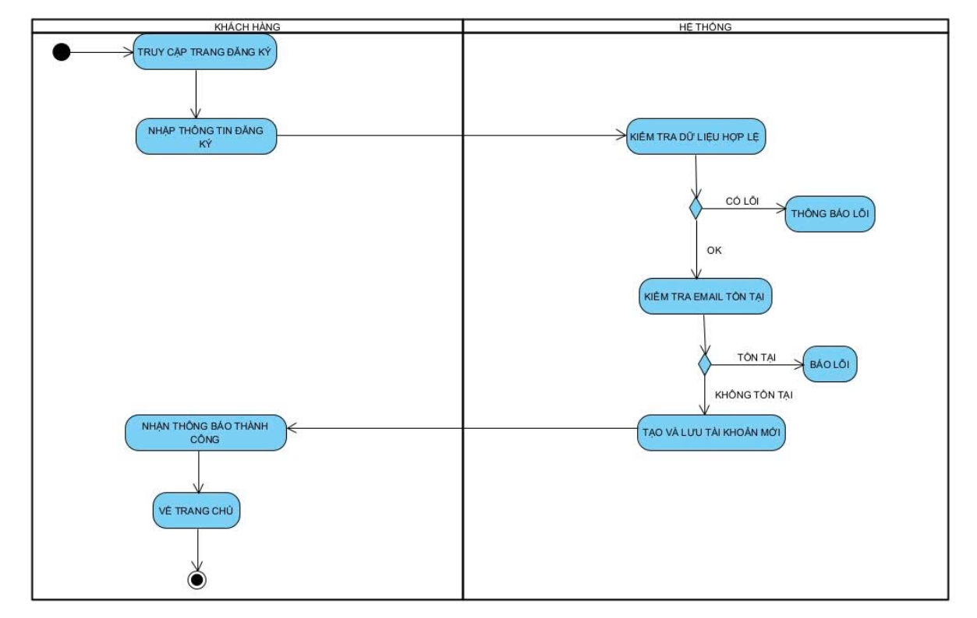
Hình 3-2: Biểu đồ hoạt động của Use-case đăng kí

Biểu đồ hoạt động của Use-case xem và tìm kiếm khóa học
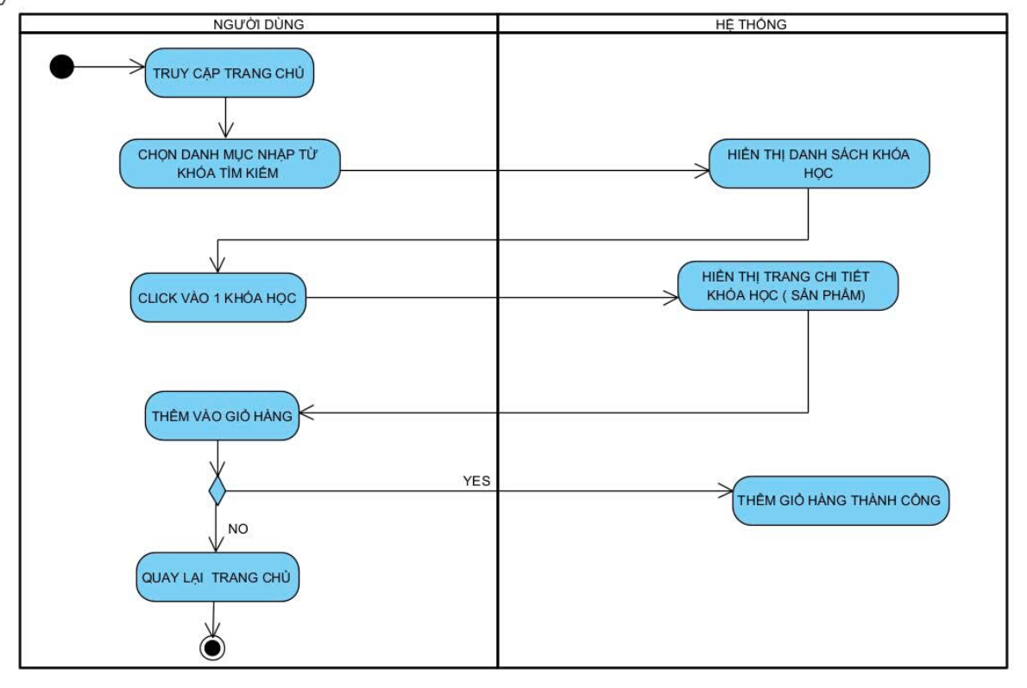
Hình 3-3: Biểu đồ hoạt động của phương thức xem và tìm kiếm khóa học

Biểu đồ hoạt động của Use-case thanh toán
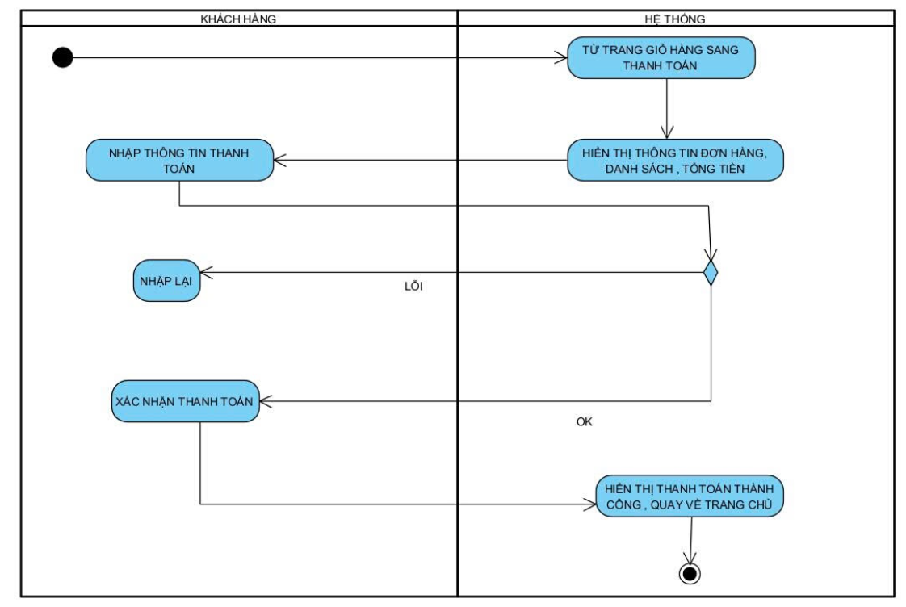
Hình 3-4: Biểu đồ hoạt động của Use-case thanh toán

Biểu đồ hoạt động của Use-case xem trang quản trị
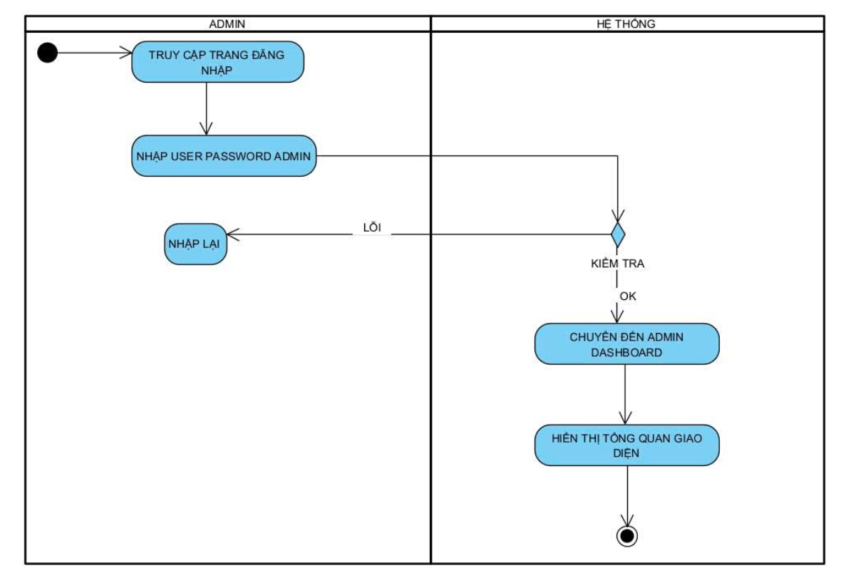
Hình 3-5: Biểu đồ hoạt động của Use-case xem trang quản trị

Biểu đồ hoạt động của Use-case Quản lý khóa học
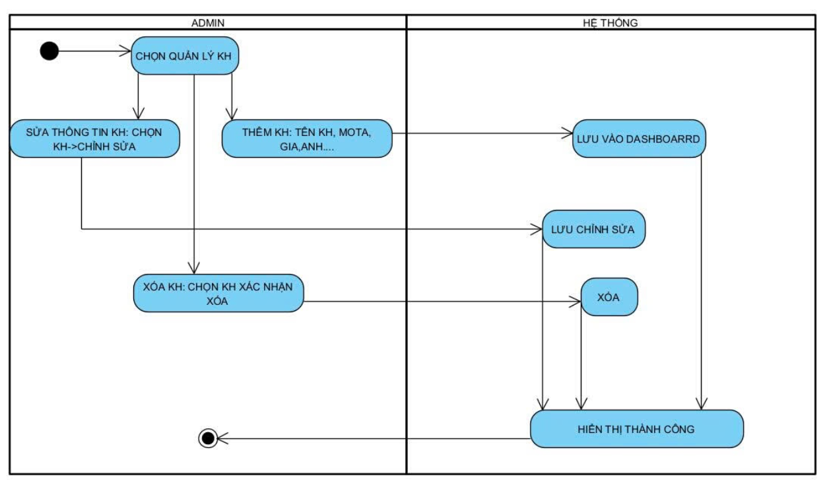
Hình 3-6: Biểu đồ hoạt động của Use-case quản lý khóa học

Biểu đồ hoạt động của Use-case Quản lý đơn hàng
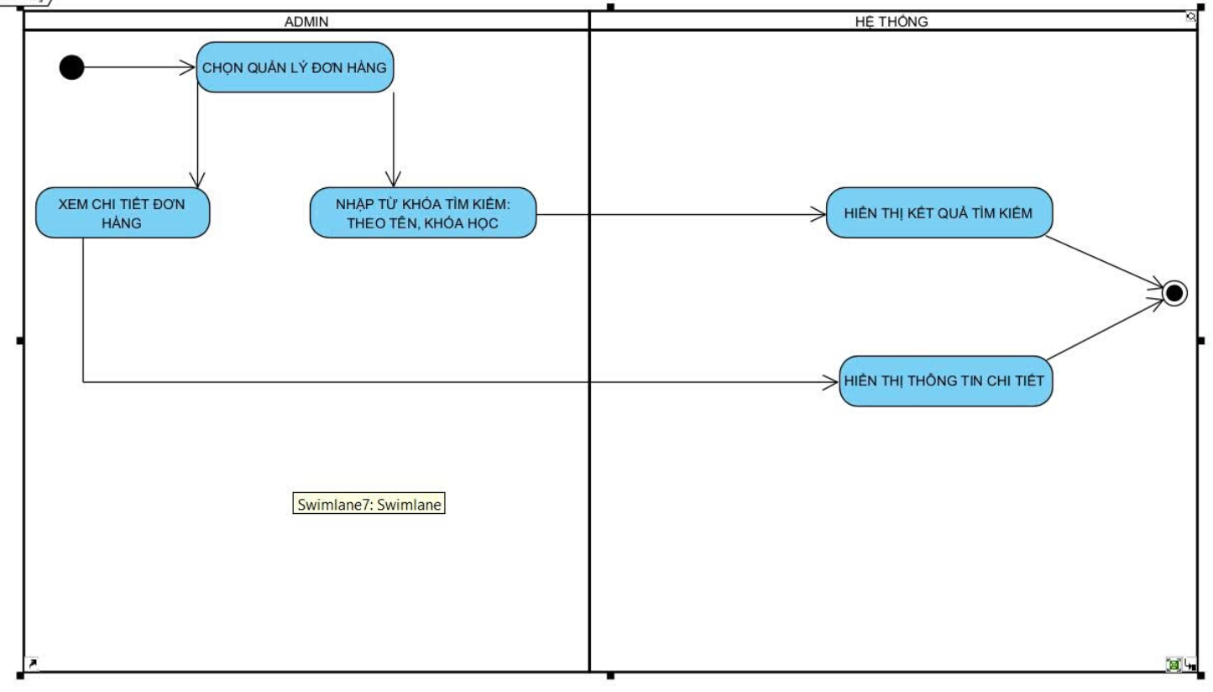
Hình 3-7: Biểu đồ hoạt động của Use-case quản lý đơn hàng

Biểu đồ hoạt động của Use-case quản lý học viên
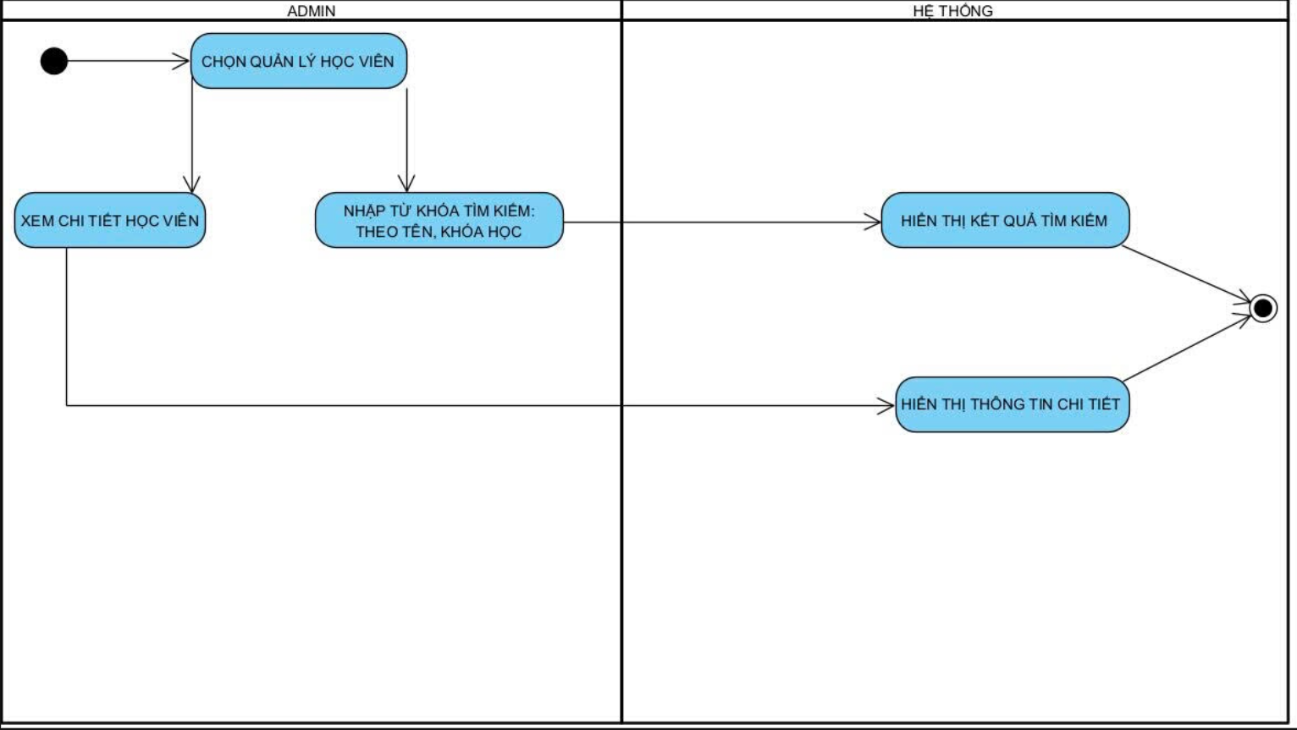
Hình 3-8: Biểu đồ hoạt động của Use-case quản lí học viên

Biểu đồ hoạt động của Use-case quản lí giỏ hàng
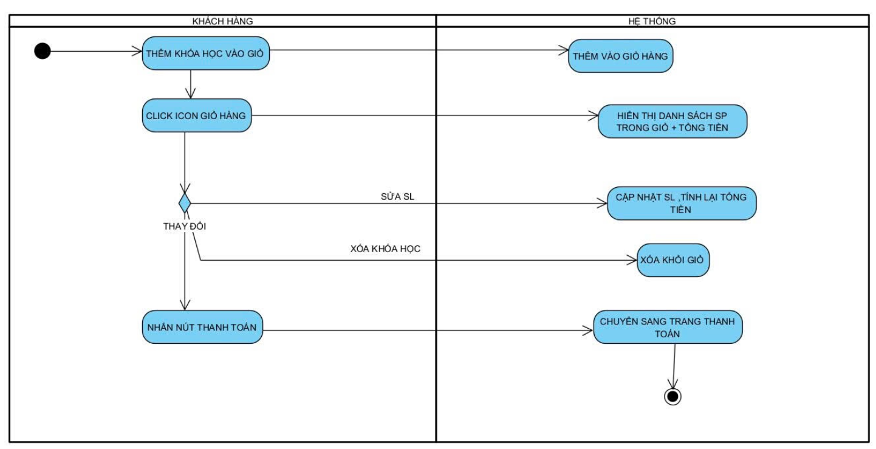
Hình 3-9: Biểu đồ hoạt động của Use-case quản lí giỏ hàng

Biểu đồ hoạt động của Use-case thống kê, báo cáo
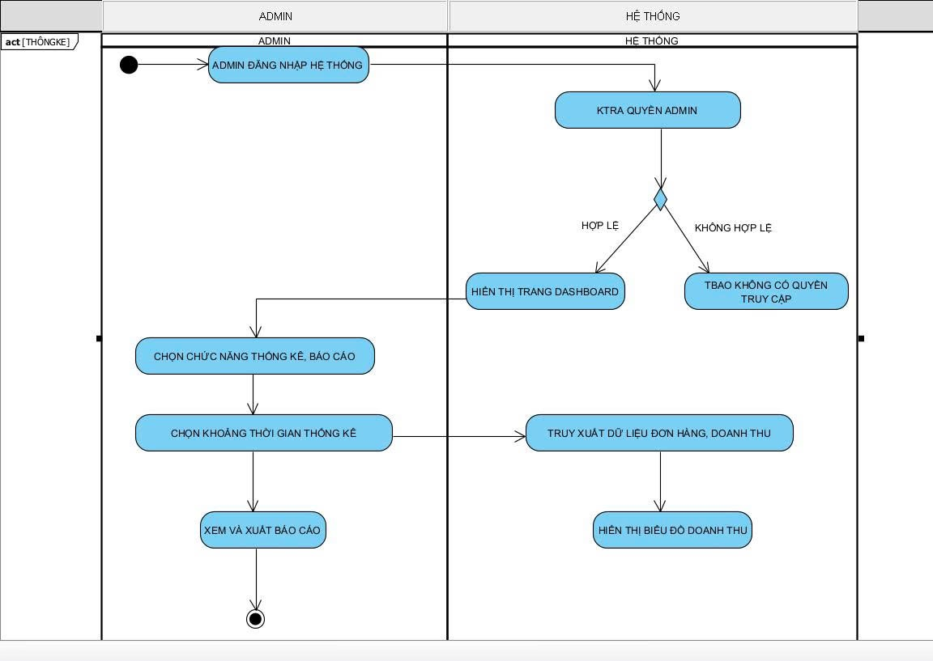
Hình 3-10: Biểu đồ hoạt động của Use-case thống kê, báo cáo

Biểu đồ Swimlande

Biểu đồ Swimlande mua khóa học
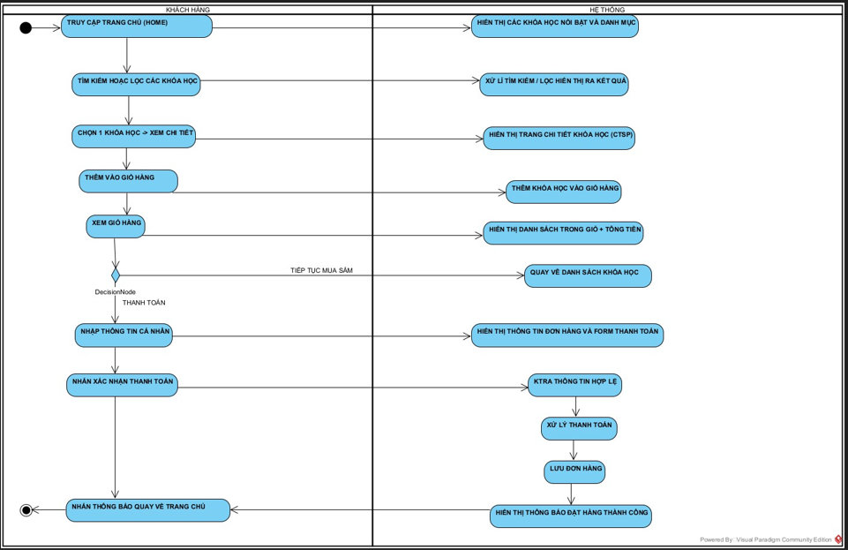
Hình 3-11:Biểu đồ Swimlande mua khóa học

Biểu đồ Swimlande quản lí học viên

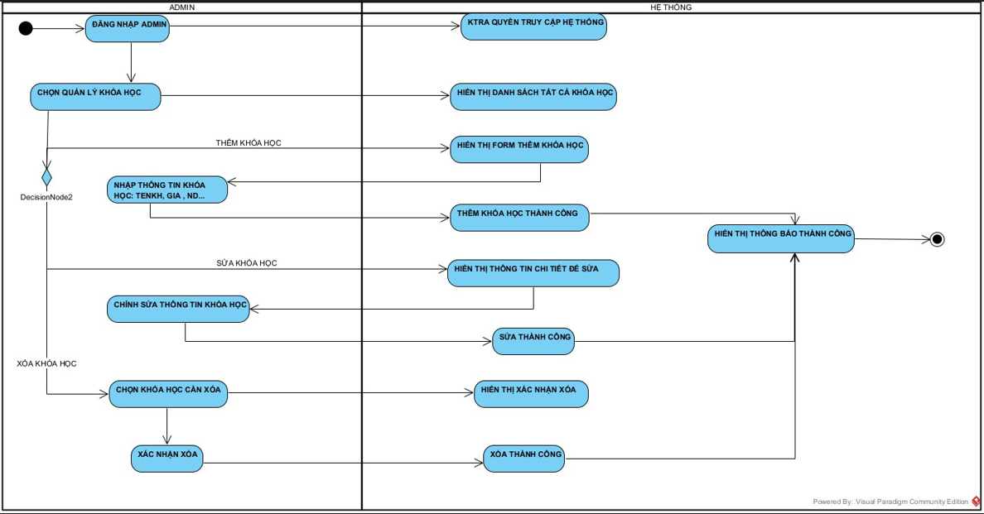
Hình 3-12: Biểu đồ Swimlande quản lí học viên

Yêu cầu của hệ thống

Screen Flow
- Screen Flow khách hàng:

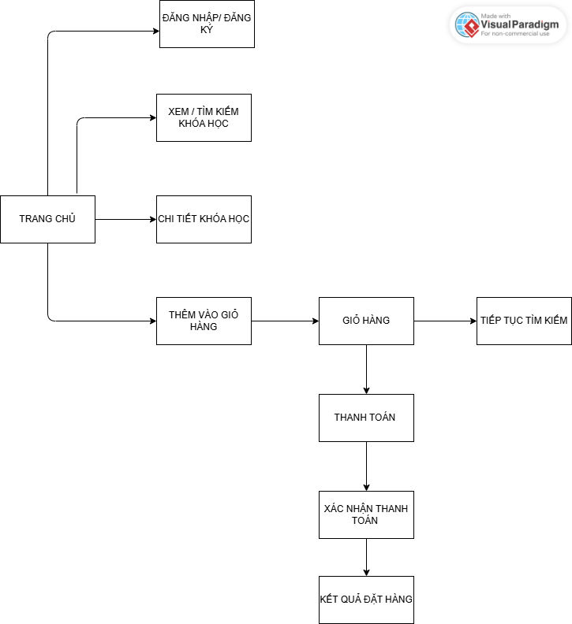

Hình 3-13: Screen Flow khách hàng

- Screen Flow quản trị (admin):
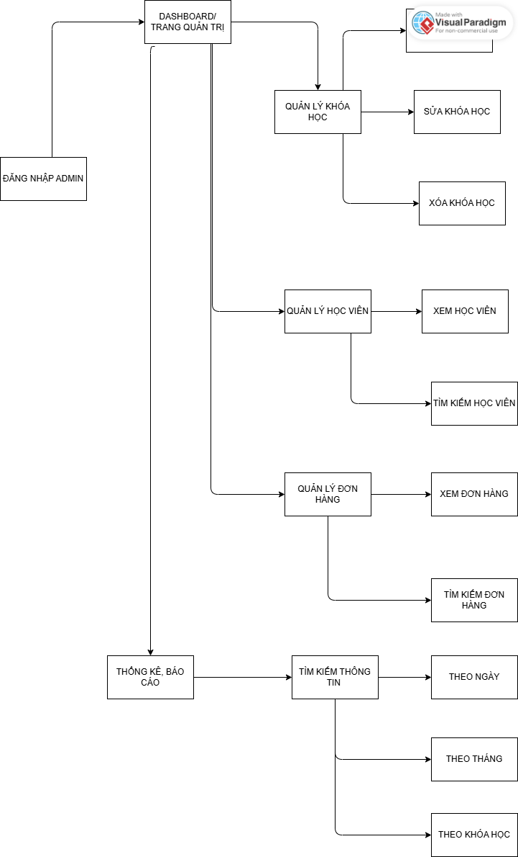
Hình 3-14: Screen Flow quản trị

Screen Descriptions
- Đăng kí:
Bảng 3-2: Screen Descriptions đăng kí
STT | Tên hạng mục | Kiểu hiển thị | Định dạng | Bắt buộc | Độ dài max | Mô tả chi tiết
1 | Họ và Tên | Textbox | Văn bản | Có | 50 | Nhập họ tên đầy đủ của người dùng.
2 | Tên tài khoản | Textbox | Văn bản | Có | 50 | Nhập tên đăng nhập (Username), viết liền không dấu.
3 | Email | Textbox | Email | Có | 100 | Nhập địa chỉ Email hợp lệ (@) để nhận thông báo.
4 | Mật khẩu | Textbox | Mật khẩu | Có | 50 | Nhập mật khẩu. Ký tự bị ẩn đi dưới dạng dấu sao (*).
5 | Xác nhận mật khẩu | Textbox | Mật khẩu | Có | 50 | Nhập lại mật khẩu để đối khớp với ô bên trên.
6 | Đăng ký | Button | - | - | - | Nút nhấn để gửi dữ liệu lên hệ thống, tạo tài khoản.
7 | Đăng nhập ngay | Link | - | - | - | Nhấn để chuyển hướng sang màn hình Đăng nhập.

- Trang chủ:
Bảng 3-3: Screen Descriptions trang chủ
STT | Tên hạng mục | Kiểu hiển thị | Định dạng | Bắt buộc | Độ dài max | Mô tả chi tiết
1 | Thanh tìm kiếm | Textbox | Văn bản | Không | 100 | Cho phép người dùng nhập từ khóa tìm kiếm khóa học.
2 | Icon Kính lúp | Button | - | - | - | Nút nhấn để thực hiện lệnh tìm kiếm.
3 | Giỏ hàng | Icon / Link | - | - | - | Chuyển đến Giỏ hàng. Hiển thị số lượng khóa học đang chọn.
4 | Đăng nhập / Đăng ký | Button | - | - | - | Chuyển hướng đến trang Đăng nhập hoặc Đăng ký tương ứng.
5 | Banner quảng cáo | Image Slider | Hình ảnh | - | - | Hiển thị các hình ảnh sự kiện, khuyến mãi (tự động trượt).
6 | Khối Khóa học (Card) | Group | Hỗn hợp | - | - | Hiển thị tóm tắt: Ảnh bìa, Tên, Giảng viên, Đánh giá, Giá tiền.

- Giao diện tìm kiếm và lọc khóa học:

Bảng 3-4: Screen Descriptions tìm kiếm và lọc khóa học
STT | Tên hạng mục | Kiểu hiển thị | Định dạng | Bắt buộc | Độ dài max | Mô tả chi tiết
1 | Bộ lọc Danh mục | Checkbox | - | Không | - | Chọn một/nhiều chủ đề. Hệ thống tự động lọc lại kết quả.
2 | Bộ lọc Giá | Checkbox | - | Không | - | Lọc khóa học theo mức giá (Miễn phí, Trả phí, hoặc mốc giá).
3 | Bộ lọc Đánh giá | Radio Button | - | Không | - | Chọn để hiển thị các khóa học có mức đánh giá từ 3, 4, 5 sao.
4 | Danh sách kết quả | List / Grid | Hỗn hợp | - | - | Vùng hiển thị các khóa học thỏa mãn điều kiện tìm kiếm.
5 | Phân trang | Link | Số | - | - | Nhấn các số (1, 2, 3...) hoặc mũi tên để sang trang kết quả khác.

- Chi tiết khóa học:
Bảng 3-5: Screen Descriptions chi tiết khóa học
STT | Tên hạng mục | Kiểu hiển thị | Định dạng | Bắt buộc | Độ dài max | Mô tả chi tiết
1 | Video Preview | Media Player | Video | - | - | Khung phát video giới thiệu ngắn về khóa học.
2 | Tên khóa học | Label | Văn bản | - | - | Hiển thị tên đầy đủ của khóa học.
3 | Tổng quan/Chương trình | Tabs | - | - | - | Chuyển đổi hiển thị giữa: Giới thiệu, Bài giảng, Đánh giá.
4 | Giá tiền | Label | Số | - | - | Hiển thị giá bán hiện tại của khóa học (VNĐ).
5 | Thêm vào giỏ hàng | Button | - | - | - | Nhấn để lưu tạm khóa học vào giỏ hàng.
6 | Mua ngay | Button | - | - | - | Nhấn để đưa khóa học vào đơn hàng và sang trang Thanh toán.

- Quản lí giỏ hàng và thanh toán:
Bảng 3-6: Screen Descriptions giỏ hàng và thanh toán
STT | Tên hạng mục | Kiểu hiển thị | Định dạng | Bắt buộc | Độ dài max | Mô tả chi tiết
1 | Danh sách trong giỏ | Table | Hỗn hợp | - | - | Hiển thị các khóa học đang chọn: Ảnh, Tên, Giá.
2 | Xóa (Thùng rác) | Button/Icon | - | - | - | Nhấn để loại bỏ khóa học. Tổng tiền tự động cập nhật lại.
3 | Tổng thanh toán | Label | Số | - | - | Hiển thị tổng số tiền người dùng cần thanh toán.
4 | Họ tên | Textbox | Văn bản | Có | 50 | Ô nhập họ tên người mua.
5 | Số điện thoại | Textbox | Số | Có | 15 | Ô nhập số điện thoại liên hệ.
6 | Email | Textbox | Email | Có | 100 | Ô nhập địa chỉ email nhận hóa đơn/mã kích hoạt.
7 | Phương thức thanh toán | Radio Button | - | Có | - | Bắt buộc chọn 1 hình thức: Ví điện tử, Thẻ tín dụng, Chuyển khoản.
8 | Hoàn tất thanh toán | Button | - | - | - | Nhấn để gửi đơn hàng và chuyển sang cổng thanh toán.

- Quản lí khóa học:
Bảng 3-7: Screen Descriptions quản lí khóa học
STT | Tên hạng mục | Kiểu hiển thị | Định dạng | Bắt buộc | Độ dài max | Mô tả chi tiết
1 | Menu điều hướng | Sidebar Menu | - | - | - | Thanh menu bên trái dùng để chuyển đổi nhanh giữa các trang quản lý.
2 | Nút Thêm khóa học | Button | - | - | - | Nhấn để điều hướng sang trang/form nhập thông tin tạo khóa học mới.
3 | Thanh tìm kiếm | Textbox | Văn bản | Không | 100 | Ô nhập liệu để Admin gõ từ khóa (tên khóa học) cần tìm kiếm.
4 | Nút Tìm kiếm | Button | - | - | - | Nhấn để kích hoạt bộ lọc, hiển thị kết quả khớp với từ khóa.
5 | Bảng danh sách | Table | Hỗn hợp | - | - | Hiển thị dữ liệu gồm các cột: ID, Hình ảnh, Tên khóa, Giá hiện tại, Giá cũ.
6 | Nút Sửa (Màu vàng) | Button | - | - | - | Nhấn để mở giao diện cập nhật lại thông tin của khóa học tương ứng.
7 | Nút Xóa (Màu đỏ) | Button | - | - | - | Nhấn để xóa bỏ hoặc chuyển trạng thái khóa học sang "Ẩn".

- Quản lí học viên:
Bảng 3-8: Screen Descriptions quản lí học viên
STT | Tên hạng mục | Kiểu hiển thị | Định dạng | Bắt buộc | Độ dài max | Mô tả chi tiết
1 | Menu điều hướng | Sidebar Menu | - | - | - | Thanh menu bên trái để điều hướng chức năng quản trị.
2 | Thanh tìm kiếm | Textbox | Văn bản | Không | 100 | Nhập Tên học viên hoặc tên khóa học để tìm kiếm nhanh.
3 | Nút Tìm kiếm | Button | - | - | - | Nhấn để lọc danh sách học viên theo tiêu chí nhập ở thanh tìm kiếm.
4 | Bảng học viên | Table | Hỗn hợp | - | - | Bảng liệt kê chi tiết: ID, Họ tên, Các khóa học đã mua, và Ngày đăng ký.

- Quản lí đơn hàng:
Bảng 3-9: Screen Descriptions quản lí đơn hàng
STT | Tên hạng mục | Kiểu hiển thị | Định dạng | Bắt buộc | Độ dài max | Mô tả chi tiết
1 | Menu điều hướng | Sidebar Menu | - | - | - | Thanh menu bên trái để điều hướng chức năng quản trị.
2 | Thanh tìm kiếm | Textbox | Hỗn hợp | Không | 100 | Nhập Tên, Khóa học hoặc Ngày đặt để tìm lại lịch sử đơn hàng cụ thể.
3 | Nút Tìm kiếm | Button | - | - | - | Kích hoạt chức năng truy vấn dữ liệu đơn hàng.
4 | Bảng đơn hàng | Table | Hỗn hợp | - | - | Hiển thị: STT, Mã đơn, Họ tên người mua, Khóa học, Giá tiền, Ngày đặt.

Screen Authorization
Bảng 3-10: Screen Authorizaation
Screen | Admin | Học viên | Khách vãng lai
Trang chủ | X | X | X
Màn hình đăng ký |  |  | X
Màn hình đăng nhập |  | X | X
Tìm kiếm/ lọc khóa học | X | X | X
Chi tiết khóa học | X | X | X
Giỏ hàng |  | X
Thanh toán |  | X
Xem kết quả đặt hàng |  | X
Trang quản trị | X
Quản lý khóa học | X
└─ Thêm khóa học | X
└─ Sửa khóa học | X
└─ Xóa khóa học | X
Quản lí học viên | X
└─ Xem học viên | X
└─ Tìm kiếm học viên | X
Quản lí đơn hàng | X
└─ Xem đơn hàng | X
└─ Tìm kiếm đơn hàng | X
Thống kê báo cáo | X
└─ Tìm kiếm thông tin theo ngày | X
└─ Tìm kiếm thông tin theo tháng | X
└─ Tìm kiếm thông tin theo khóa học | X

Các chức năng không có giao diện

Bảng 3-11: Các chức năng không có giao diện
STT | Feature | System Function | Description
1 | Quản lý đơn hàng | Tự động hủy đơn hàng chưa thanh toán | Hệ thống tự động kiểm tra định kỳ, nếu đơn hàng ở trạng thái "Chờ thanh toán" vượt quá 24 giờ kể từ lúc tạo, hệ thống sẽ tự động chuyển sang trạng thái "Đã hủy".
2 | Thanh toán | Tự động kích hoạt khóa học | Ngay khi nhận được phản hồi giao dịch thành công từ cổng thanh toán (như VNPAY, Momo...), hệ thống tự động cập nhật đơn hàng và cấp quyền truy cập khóa học cho học viên.
3 | Bảo mật hệ thống | Mã hóa mật khẩu người dùng | Mật khẩu người dùng nhập vào khi đăng ký sẽ được hệ thống tự động băm (hash) thành một chuỗi ký tự bảo mật trước khi lưu vào cơ sở dữ liệu để chống rò rỉ.
4 | Thông báo | Tự động gửi Email thông báo | Hệ thống tự động soạn và gửi email đến học viên khi có các sự kiện phát sinh như: Đăng ký tài khoản thành công, thanh toán thành công, hoặc yêu cầu cấp lại mật khẩu.
5 | Thống kê & Báo cáo | Tự động cập nhật số liệu doanh thu | Hệ thống tự động cộng dồn doanh thu từ các đơn hàng đã hoàn tất để hiển thị số liệu thực tế (real-time) lên biểu đồ màn hình của Admin.

Thiết kế Prototype

Seing List
- Màn hình đăng kí:

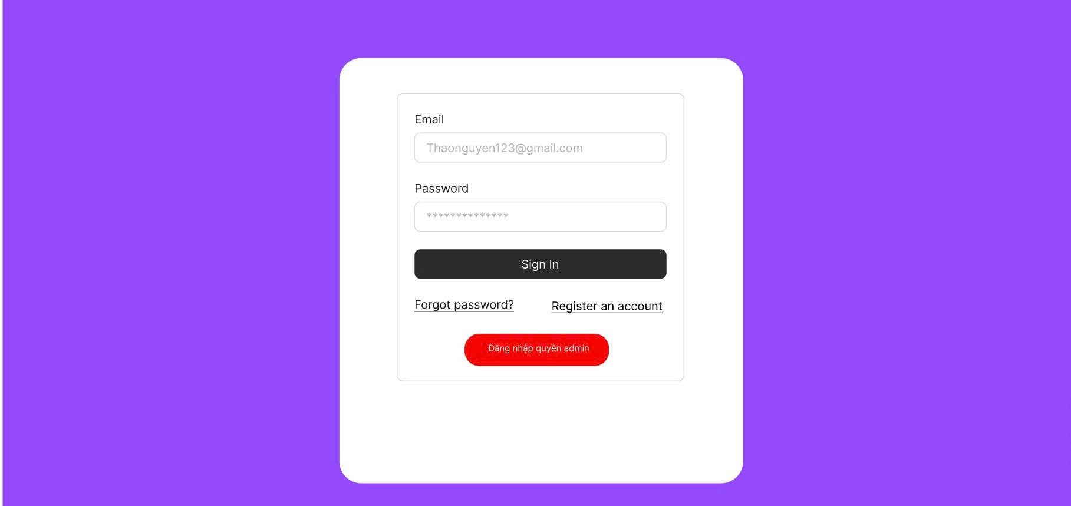

Hình 3-15:Màn hình đăng kí

- Màn hình đăng nhập:

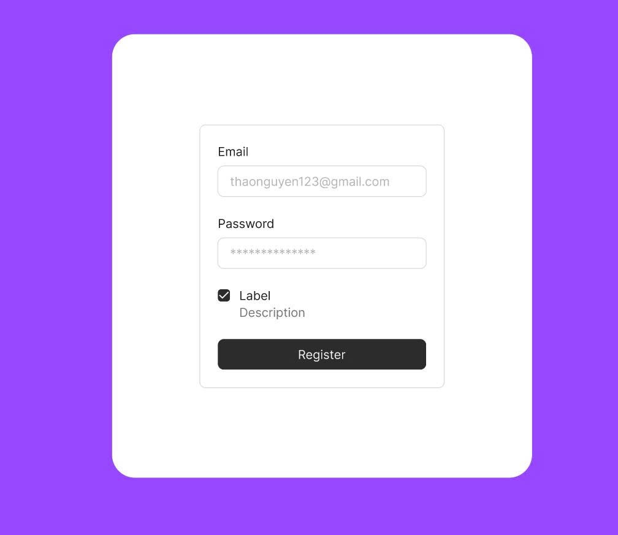

Hình 3-15:Màn hình đăng nhập

- Màn hình trang chủ:
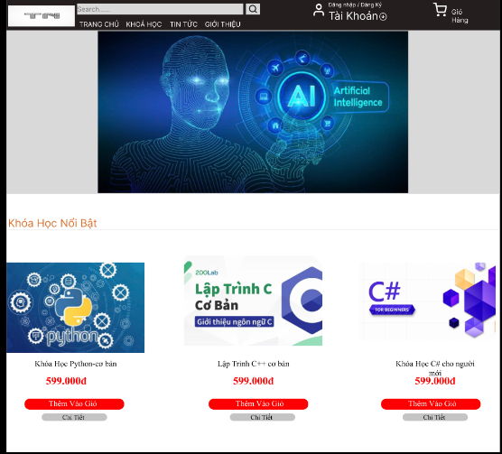
Hình 3-16: Màn hình trang chủ

- Màn hình xem khóa học:
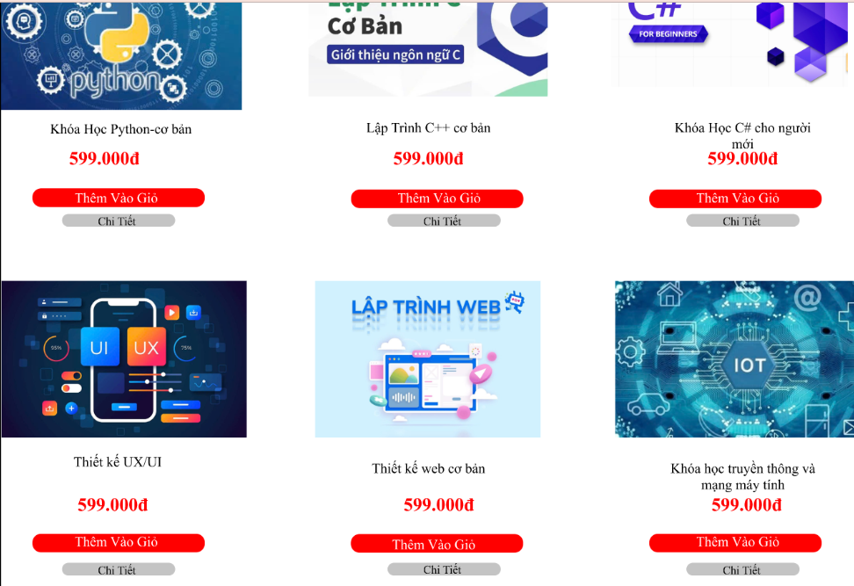
Hình 3-17: Màn hình xem khóa học
- Màn hình xem chi tiết thông tin khóa học:
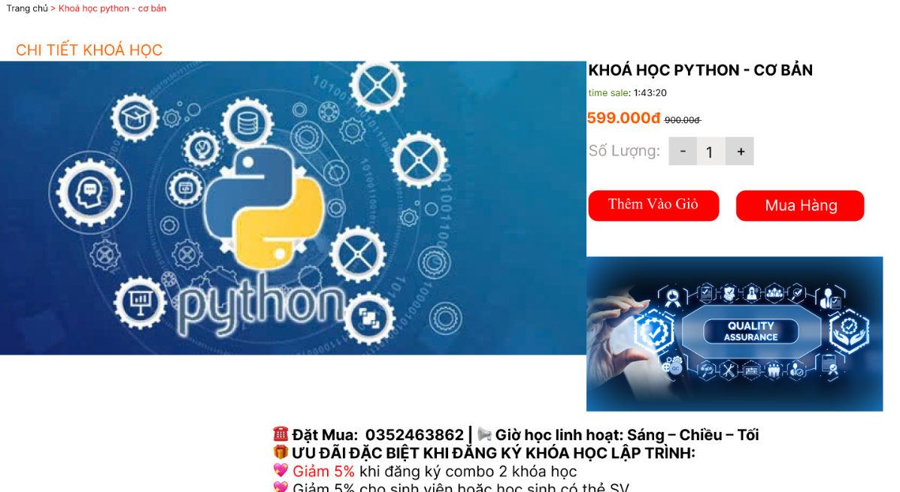
Hình 3-18: Màn hình xem chi tiết thông tin khóa học
- Màn hình giỏ hàng và thanh toán:
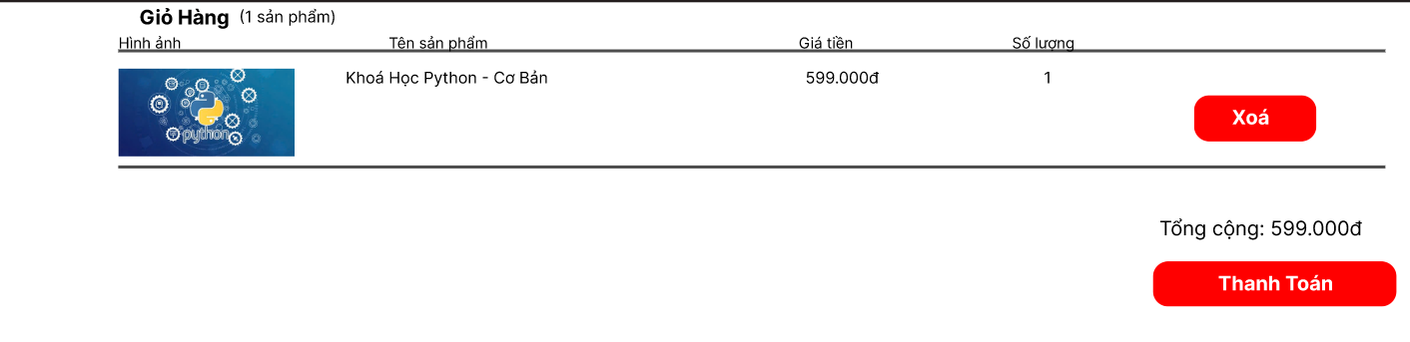
Hình 3-19: Màn hình giỏ hàng và thanh toán

- Màn hình trang chủ tổng quan quản lí:
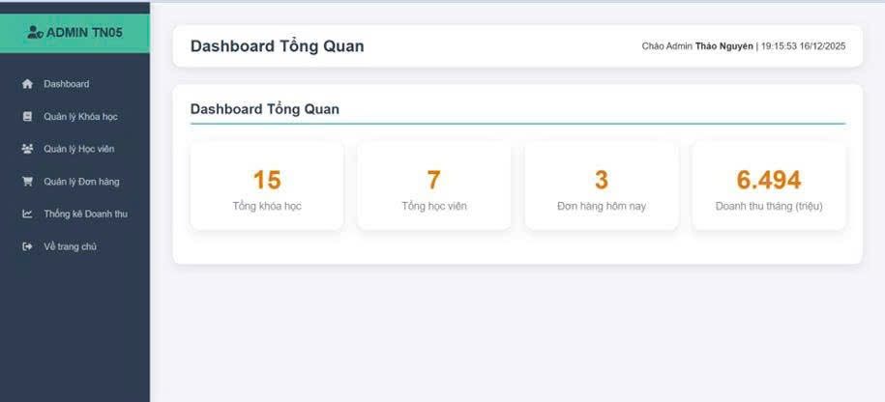
Hình 3-20: Màn hình trang chủ tổng quan quản lí

- Màn hình quản lí học viên:
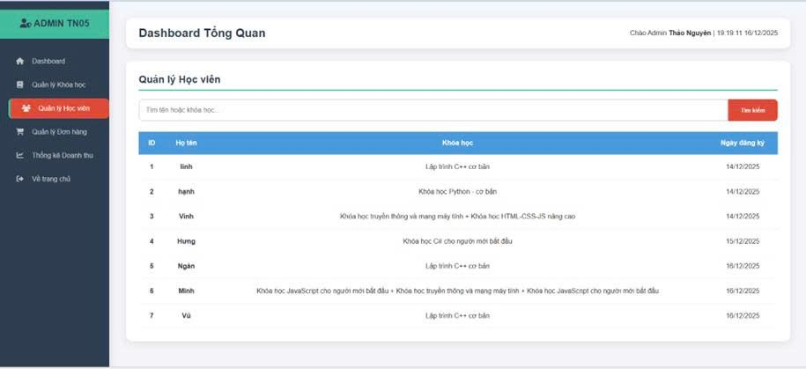
Hình 3-21: Màn hình quản lí học viên
- Màn hình quản lí khóa học:
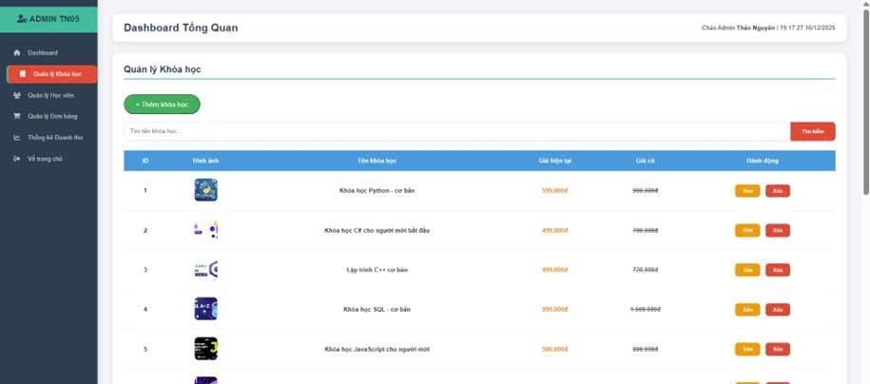
Hình 3-22: Màn hình quản li khóa học

- Màn hình quản lí đơn hàng:
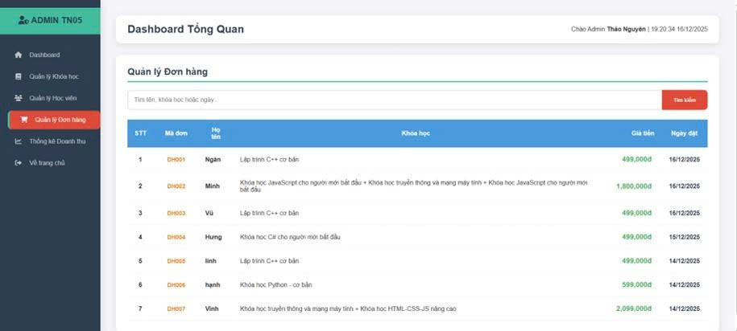
Hình 3-23:Màn hình quản lí đơn hàng

CÁC YÊU CẦU PHI CHỨC NĂNG

External Interfaces
Phần này mô tả các tương tác của hệ thống với các yếu tố môi trường bên ngoài bao gồm phần cứng, phần mềm và mạng kết nối

Giao tiếp phần cứng (Hardware Interfaces):
- Thiết bị người dùng (Client): Hệ thống phải hiển thị tốt và tương tác mượt Giao tiếp phần cứng mà trên các thiết bị phổ thông bao gồm: Máy tính để bàn (PC), Laptop, Máy tính bảng (Tablet) và Điện thoại thông minh (Smartphone).
- Máy chủ (Server): Hệ thống được lưu trữ (hosting) trên máy chủ ảo (VPS) hoặc nền tảng điện toán đám mây (Cloud Server như AWS, Google Cloud) có cấu hình tối thiểu đảm bảo xử lý được lượng lớn truy cập, đặc biệt là băng thông để truyền tải video bài giảng.

Giao tiếp phần mềm (Software Interfaces):
- Hệ điều hành: Ứng dụng web có thể chạy trên mọi hệ điều hành phổ biến (Windows, macOS, Linux đối với PC; iOS, Android đối với thiết bị di động).
- Trình duyệt web: Hệ thống tương thích và hiển thị đồng nhất trên các trình duyệt hiện đại như Google Chrome, Mozilla Firefox, Apple Safari, và Microsoft Edge.
- Hệ quản trị cơ sở dữ liệu: Sử dụng các hệ quản trị CSDL quan hệ (ví dụ: MySQL, SQL Server) để lưu trữ dữ liệu người dùng, khóa học, và giao dịch một cách an toàn.

Giao tiếp mạng (Communication Interfaces):
- Hệ thống sử dụng giao thức HTTP/HTTPS để giao tiếp giữa trình duyệt (Client) và máy chủ (Server), đảm bảo dữ liệu truyền tải được mã hóa an toàn

Các thuộc tính chất lượng
Trình bày các tiêu chuẩn về chất lượng mà hệ thống phải đáp ứng để đảm bảo trải nghiệm người dùng và tính ổn định trong quá trình vận hành.

Tính hiệu năng (Performance):
- Thời gian phản hồi (Response Time): Thời gian tải trang (load page) trung bình không vượt quá 3 giây với kết nối mạng tiêu chuẩn. Các thao tác thêm vào giỏ hàng, đăng nhập, tìm kiếm phải phản hồi dưới 1 giây
- Khả năng chịu tải (Concurrency): Hệ thống phải hỗ trợ ít nhất 1.000 người dùng truy cập và thao tác đồng thời (Concurrent Users) mà không bị treo hoặc gián đoạn dịch vụ.

Tính bảo mật (Security):
- Mã hóa dữ liệu: Toàn bộ mật khẩu của người dùng phải được băm (hash) bằng các thuật toán bảo mật (như SHA-256, Bcrypt) trước khi lưu vào cơ sở dữ liệu.
- Bảo vệ kết nối: Sử dụng chứng chỉ SSL (HTTPS) để mã hóa dữ liệu truyền đi trên mạng, ngăn chặn việc đánh cắp thông tin cá nhân và thông tin thanh toán.
- Phân quyền chặt chẽ: Học viên không thể can thiệp vào trang quản trị của Admin. Các video bài giảng phải được bảo vệ, chặn quyền tải xuống (download) trái phép để bảo vệ bản quyền sở hữu trí tuệ.

Tính khả dụng (Usability):
- Thân thiện với người dùng: Giao diện trực quan, rõ ràng, giúp người dùng mới có thể dễ dàng tìm kiếm khóa học và hoàn tất đăng ký/thanh toán chỉ sau tối đa 3-4 cú click chuột.
- Thiết kế tương thích (Responsive Design): Giao diện phải tự động co giãn và hiển thị đẹp mắt trên mọi kích thước màn hình (PC, Tablet, Mobile).

Tính sẵn sàng (Availability):
- Hệ thống phải duy trì thời gian hoạt động (Uptime) đạt 99.9% trong năm.
- Hệ thống cần có cơ chế sao lưu dữ liệu (Backup) tự động định kỳ (hàng ngày/hàng tuần) để đảm bảo không mất mát dữ liệu giao dịch và thông tin học viên khi xảy ra sự cố.

Tính bảo trì và mở rộng (Maintainability & Scalability):
- Mã nguồn (Source code) được tổ chức rõ ràng theo mô hình chuẩn (như MVC), có chú thích (comment) đầy đủ giúp đội ngũ phát triển dễ dàng sửa lỗi hoặc nâng cấp tính năng mới.
- Hệ thống có khả năng mở rộng bộ nhớ và băng thông một cách dễ dàng khi số lượng khóa học và học viên tăng đột biến trong tương lai.

TÀI LIỆU THAM KHẢO
[1] | K. CNTT, Công nghệ phần mềm, Hưng Yên: Đại học SPKT Hưng Yên, 2009.
[2] | K. CNTT, Phân tích nghiệp vụ phần mềm, Hưng Yên: Đại học SPKT Hưng Yên, 2018.

